반도체 후공정 아틀라스
삼성전자 DS · TSP총괄 반도체공정기술 면접 대비

웨이퍼 한 장이 칩이 되어 나가기까지
반도체 비전공자가 TSP(Test & System Package) 공정을 처음부터 이해할 수 있게 만든 자료입니다. 전공정은 후공정을 이해하는 데 필요한 만큼 다루고, 후공정은 공정마다 원리·장비·불량·병목·기계공학 연결까지 내려갑니다. 마지막에는 HBM, 하이브리드 본딩, zHBM, 유리기판 같은 최신 기술로 이어집니다.
면접 11월 13일근거: 삼성 공식 자료 · 학술·교과서 수준 공개 지식 · 보도실제 라인 조건은 비공개라 다루지 않음
[읽는 법]
모든 공정 절은 같은 순서로 반복됩니다. 비유 → 그림 → 원리 → 장비 → 불량 → 병목 → 기계공학 연결 → 면접 포인트 → 용어. 색 박스의 뜻은 이렇습니다.
- 불량: 이 공정에서 생기는 대표 불량과 원인
- 병목: 기술적으로 어려운 지점, 지금 업계가 풀고 있는 문제
- 기계 연결: 기계공학 지식·내 경험과 이어지는 부분
- 면접: 바로 말로 꺼낼 수 있는 한두 문장
- 공식·보도: 삼성 발표나 언론 보도에 근거한 최신 정보
용어는 회색 칸을 누르면 펼쳐집니다. 부록에 전체 용어 검색이 있습니다.
00

전체 지도: 모래에서 제품까지
반도체 제조는 크게 두 덩어리입니다. 웨이퍼 위에 회로를 새기는 전공정(FAB)과, 그 회로를 검사하고 잘라서 쓸 수 있는 부품으로 만드는 후공정(TSP)입니다.
[비유]
전공정은 아파트 수백 세대를 한 번에 짓는 공사입니다. 웨이퍼 한 장이 단지 하나, 칩 하나가 세대 하나입니다. 후공정은 세대마다 하자를 점검하고(테스트), 분양 가능한 집만 골라(소팅), 수도·전기를 바깥 도로에 연결하고(배선), 외벽을 씌워(몰드) 입주시키는 일입니다.
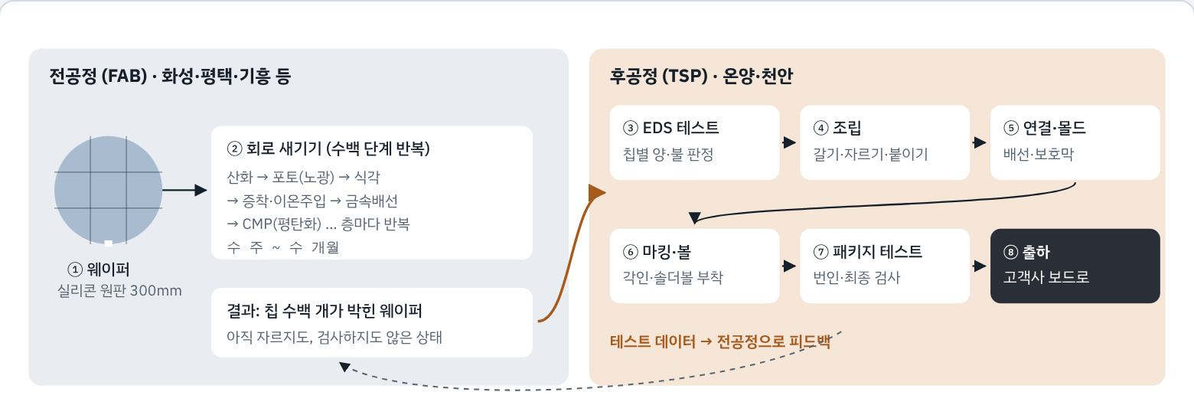
그림 0-1. 반도체 제조 전체 흐름. 삼성 8대 공정 기준으로는 웨이퍼 제조 → 산화 → 포토 → 식각 → 증착·이온주입 → 금속배선 → EDS → 패키징 순서입니다. TSP총괄이 맡는 범위는 ③~⑧입니다.

0.1TSP가 맡는 일 한 문장 정리
삼성전자 DS 채용 직무 소개에 따르면 TSP총괄 공정기술은 Back-Lap, Saw, CoW Bonding, Mold, Marking, Solder Ball Attach 등 패키지 양산 공정과 테스트 공정의 수율·품질·생산성을 개선하고, 신규 공정·소재·장비를 평가해 도입하며, 계측·검사를 자동화합니다. 최근 중점은 HBM과 2.5D 패키지입니다.
패키지의 역할 | 뜻 | 망가지면
전기 연결 | 칩의 미세한 전극을 보드 크기의 단자로 넓혀 연결 | 신호 끊김(오픈), 단락(쇼트)
전력 공급 | 칩에 전원을 안정적으로 전달 | 전압 강하, 오동작
방열 | 칩에서 나는 열을 밖으로 빼냄 | 성능 저하, 수명 단축
보호 | 습기·충격·오염으로부터 칩을 지킴 | 부식, 크랙, 박리
출처: 삼성전자 반도체 뉴스룸 「반도체 8대 공정 9탄: 패키징」. TSP총괄 메모리PKG개발팀 현직자 인터뷰(「나는 신입사원입니다! 시즌2 Ep.4」)에서는 패키지 설계의 3대 특성을 Electrical · Mechanical · Thermal로 표현합니다.
[기계 연결]
4가지 역할 중 방열과 보호는 열전달·재료역학, 전기 연결도 결국 접합부(솔더·와이어)의 기계적 신뢰성 문제입니다. "패키지는 전기·열·기계가 동시에 걸리는 다물리(multiphysics) 구조물"이라는 관점이 이 자료 전체의 축입니다.
삼성 8대 공정 9탄 · 패키징 반도체 백과사전 Ep.15 · 패키징 공정 영상 삼성 반도체 8대 공정 모음
01

기초 체력: 이것만 알면 대화가 된다
현직자와 대화할 때 계속 나오는 단어는 열 개 남짓입니다. 이 장에서 그 단어들의 크기 감각까지 잡습니다.

1.1반도체는 왜 '반'도체인가
도체(구리)는 전기가 늘 통하고, 부도체(유리)는 늘 안 통합니다. 반도체(실리콘)는 조건에 따라 통하게도, 안 통하게도 만들 수 있는 물질입니다. 불순물을 넣거나(도핑) 전압을 걸어 전류를 켜고 끄는 스위치, 즉 트랜지스터를 만들 수 있습니다. 칩 하나에 이런 스위치가 수십억~수백억 개 들어갑니다.

1.2웨이퍼 · 다이 · 칩 · 패키지
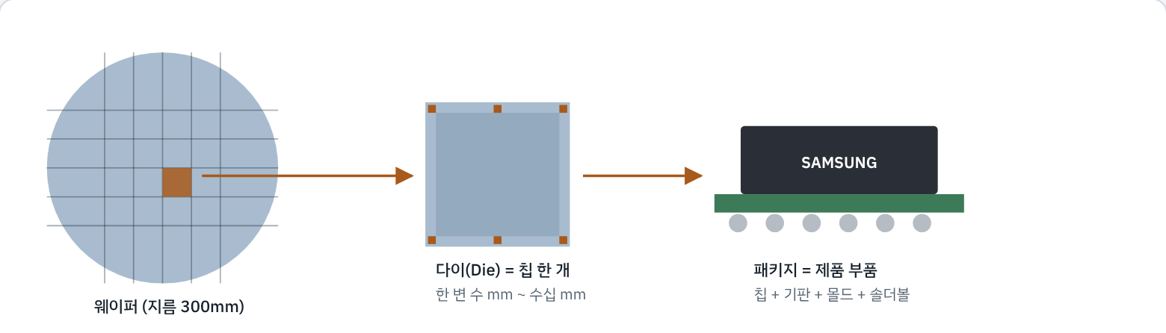
그림 1-1. 웨이퍼에서 잘라낸 사각형 하나가 다이, 다이에 외부 연결과 보호막을 입힌 것이 패키지입니다. 현장에서는 다이와 칩을 거의 같은 뜻으로 씁니다.
웨이퍼 Wafer
실리콘 단결정 덩어리(잉곳)를 얇게 썬 원판. 현재 주력은 지름 300mm(12인치), 두께 약 775㎛. 전공정이 끝난 웨이퍼를 후공정이 받습니다.
다이 / 칩 Die / Chip
웨이퍼 위에 바둑판처럼 배열된 회로 하나. 잘라내기 전에도 다이라고 부릅니다. 웨이퍼 한 장에서 나오는 다이 수를 Net Die라고 합니다.
스크라이브 라인 Scribe Line
다이와 다이 사이의 좁은 길. 절단(다이싱)할 때 칼이 지나가는 곳이고, 공정 관리용 테스트 패턴(TEG)이 들어 있기도 합니다.
패드 / 범프 Pad / Bump
패드는 칩 표면의 금속 단자, 범프는 그 위에 솟아 있는 작은 금속 돌기입니다. 범프를 통해 칩을 뒤집어 기판에 바로 붙입니다(플립칩).
기판 Substrate
칩을 올리는 얇은 회로판. 칩의 미세한 단자를 보드 크기로 넓혀 줍니다. 유기 기판(수지+구리 배선)이 주류이고, 최근 유리 기판이 차세대로 거론됩니다.
수율 Yield
투입한 것 중 양품 비율. 반도체 원가와 이익을 좌우하는 숫자이고, 공정기술 엔지니어의 성적표입니다.

1.3메모리와 로직, 무엇이 다른가
종류 | 역할 | 비유 | 후공정 특징
DRAM | 작업 중인 데이터를 잠깐 저장 (전원 끄면 사라짐) | 책상 위 | HBM, LPDDR, DDR5 모듈. 적층·고속 테스트가 핵심
NAND | 오래 저장 (전원 꺼도 유지) | 책장 | 칩 여러 장을 계단식으로 쌓고 와이어로 연결(SSD, UFS)
로직 (AP·GPU·CPU) | 계산하고 판단 | 두뇌 | I/O가 많아 플립칩, 큰 칩은 2.5D 패키지
TSP는 주로 메모리 패키지를 담당하지만, AVP(첨단 패키지) 조직이 2024년 TSP로 옮겨오면서(보도 기준) 로직과 메모리를 합치는 2.5D·3D 패키지 비중이 커지고 있습니다.

1.4크기 감각 잡기
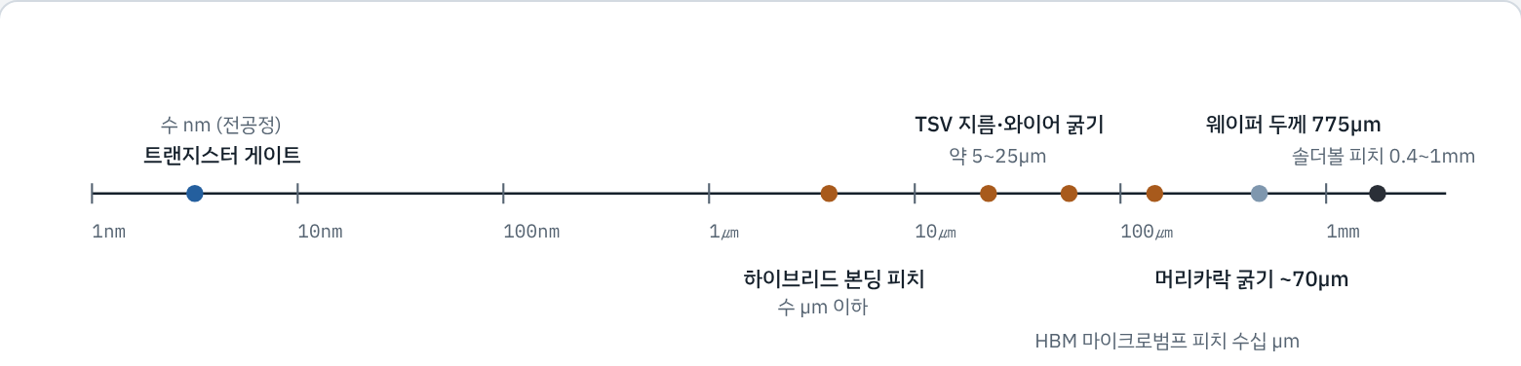
그림 1-2. 로그 눈금. 전공정은 nm 세계, 후공정은 ㎛~mm 세계입니다. 다만 하이브리드 본딩처럼 후공정도 점점 ㎛ 이하로 내려가면서 전공정 수준의 청정도·정밀도가 필요해지고 있습니다. 수치는 업계 일반 범위입니다.
[1장 한 장 요약]
- 웨이퍼(300mm) → 다이(칩 하나) → 패키지(제품 부품)
- 패키지 4대 역할: 전기 연결 · 전력 공급 · 방열 · 보호 = Electrical · Mechanical · Thermal
- 전공정은 nm, 후공정은 ㎛~mm. 그런데 첨단 패키징은 그 경계가 무너지는 중
02

전공정: 후공정이 물려받는 것들
후공정 엔지니어가 전공정을 알아야 하는 이유는 하나입니다. 웨이퍼에 이미 들어 있는 것(배선층, 패드, TSV, 응력)이 후공정의 조건과 불량을 결정하기 때문입니다.

2.18대 공정 한눈에 (삼성 반도체 8대 공정 기준)
# | 공정 | 하는 일 (한 줄) | 비유 | 후공정과의 연결
1 | 웨이퍼 제조 | 모래 → 고순도 실리콘 → 잉곳 → 얇게 썰어 연마 | 도화지 만들기 | 웨이퍼 두께(775㎛)를 후공정이 다시 갈아냄
2 | 산화 | 표면에 얇은 산화막(SiO₂)을 길러 보호·절연 | 코팅 | 절연막 품질이 하이브리드 본딩 계면에 영향
3 | 포토(노광) | 빛으로 회로 패턴을 감광막에 찍음 | 필름 사진 인화 | 패드·범프 위치를 정하는 재배선(RDL)도 포토 공정 사용
4 | 식각 | 필요 없는 부분을 깎아 패턴을 남김 | 판화 새기기 | TSV 구멍(깊은 식각), 플라즈마 다이싱이 같은 원리
5 | 증착·이온주입 | 얇은 막을 쌓고(증착) 불순물을 넣어 전기 특성 부여 | 층 쌓기·양념 | TSV 내벽 절연·배리어 막, 범프 하부 금속(UBM)
6 | 금속배선 | 트랜지스터들을 구리·알루미늄 선으로 연결 | 전선 깔기 | 배선층(BEOL)의 Low-k 막은 약해서 다이싱·본딩 때 박리 위험
7 | EDS | 웨이퍼 상태로 칩마다 전기 검사 | 입주 전 점검 | TSP의 첫 공정 (3장)
8 | 패키징 | 자르고, 붙이고, 연결하고, 씌우기 | 포장·배송 준비 | TSP의 본업 (4장)
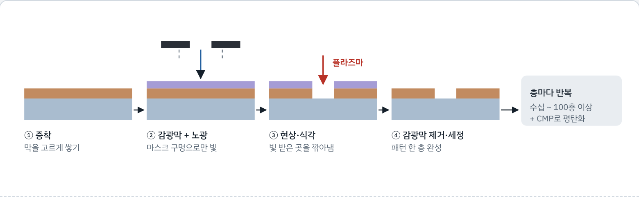
그림 2-1. 패턴 하나를 만드는 기본 루프. 증착 → 노광 → 식각 → 세정을 층마다 반복합니다. 이 루프가 만든 배선층 위에서 후공정이 시작됩니다.
FEOL / BEOL Front / Back End Of Line
FEOL은 트랜지스터를 만드는 아래층 공정, BEOL은 그 위에 금속 배선을 까는 위층 공정입니다. 후공정(Back-end)과 이름이 비슷하지만 BEOL은 전공정 안의 단계입니다. 헷갈리기 쉬운 용어라 면접에서 정확히 구분하면 좋습니다.
CMP Chemical Mechanical Polishing
화학 약품과 연마 패드로 표면을 평평하게 갈아내는 공정. 원래 전공정 기술이지만 하이브리드 본딩에서는 후공정의 핵심이 됩니다. 기계공학의 마찰·마모·접촉역학 문제입니다.
Low-k 저유전율 절연막
배선 사이 신호 간섭을 줄이려고 쓰는 다공성 절연막. 전기적으로 좋지만 기계적으로 약해서, 다이싱·본딩 압력에 금이 가거나 벗겨지는 불량의 원인이 됩니다.
노드 Node · 7nm, 4nm, 2nm…
공정 세대를 부르는 이름. 예전엔 실제 게이트 길이였지만 지금은 세대 명칭에 가깝습니다. 삼성 HBM4의 베이스 다이는 4나노 로직 공정으로 만듭니다.

2.2전공정 최신 트렌드: 더 작게, 더 높이, 뒤집어서
미세화(더 작게)가 점점 비싸고 어려워지자, 업계는 구조를 바꾸고(입체화), 층을 쌓고, 전원선을 뒤로 빼는 방향으로 가고 있습니다. 이 흐름이 결국 첨단 패키징 수요로 이어집니다.
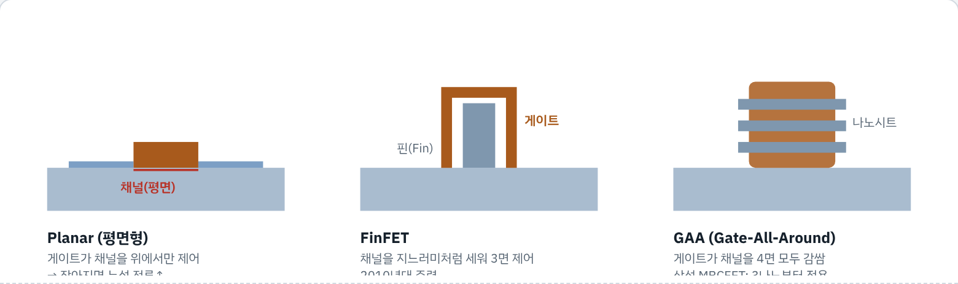
그림 2-2. 트랜지스터 구조 진화. 게이트가 채널을 더 많은 면에서 감쌀수록 누설 전류(양자 터널링 포함)를 잘 막습니다. 삼성은 2022년 GAA(MBCFET) 기반 3나노 양산을 세계 최초로 발표했습니다.
트렌드 | 내용 | 후공정·TSP와 연결
EUV · High-NA EUV | 파장 13.5nm 극자외선으로 더 미세한 패턴. High-NA는 렌즈 개구수를 0.33→0.55로 키워 해상도를 더 높임 | 칩 면적당 기능↑ → I/O 밀도↑ → 범프 피치 미세화 압박
GAA (MBCFET) | 게이트가 채널을 4면에서 감싸는 구조. 2나노 이후 주력 | HBM4 베이스 다이 등 로직 다이의 성능·전력 개선
후면 전력 공급 (BSPDN) | 전원선을 웨이퍼 뒷면으로 빼서 신호선과 분리. 웨이퍼를 아주 얇게 갈고 뒷면에 배선 | 웨이퍼 박막화·임시 접합(본딩/디본딩) 같은 후공정 기술이 전공정 안으로 들어옴
DRAM 미세화 (1b → 1c → …) | 삼성 HBM4에 1c(6세대 10나노급) DRAM 적용. 다음은 수직 채널(VCT)·4F² 셀, 장기적으로 3D DRAM 연구 | 칩이 고성능일수록 발열↑ → 패키지 방열 설계 부담
3D NAND 고단화 | 셀을 수백 층 쌓음. 층이 많아지면 웨이퍼를 두 번 나눠 만들어 붙이기도 함 | 웨이퍼 본딩 기술 공유. 패키지에서는 NAND 칩 다단 적층(zNAND-O 등)
웨이퍼 본딩 | 회로가 있는 웨이퍼 두 장을 맞붙이는 기술 (이미지센서, 일부 NAND) | HBM·zHBM의 Wafer-on-Wafer, 하이브리드 본딩과 같은 계열 기술
[공식·보도]
- 삼성전자 2026년 3분기 실적: 파운드리 실적 개선 요인으로 HBM 베이스 다이 매출 성장과 2나노 HPC 수주를 명시. 메모리·파운드리·패키징이 한 제품(HBM) 안에서 만나는 구조입니다.
- 삼성 HBM4: 1c DRAM + 4나노 로직 베이스 다이 (2026년 2월 양산 출하 발표).
[병목]
미세화는 '물리 한계 + 비용 폭증'에 걸려 있습니다. 터널링으로 누설 전류가 늘고, EUV 장비와 공정 단계가 늘어 개발비가 기하급수적으로 증가합니다. 또 노광 장비가 한 번에 찍을 수 있는 면적(레티클)에 상한이 있어 칩을 무한정 키울 수도 없습니다. 그래서 칩을 여러 개로 나눠 만든 뒤 패키지에서 합치는 방식(칩렛·2.5D·3D)이 대안이 됐습니다. 삼성 반도Chat Ep.7은 이를 'Beyond Moore'라고 부릅니다.
[면접]
"미세화가 물리적·경제적 한계에 가까워지면서 성능 향상의 무게중심이 패키지로 옮겨오고 있습니다. 후면 전력 공급이나 웨이퍼 본딩처럼 전공정에서도 후공정 기술(박막화, 본딩)이 쓰이기 시작해서, 전·후공정의 경계가 흐려지고 있다고 이해하고 있습니다."
[2장 한 장 요약]
- 전공정 = 증착 → 노광 → 식각 → 세정을 층마다 반복 (+ CMP)
- 후공정이 물려받는 것: 웨이퍼 두께, 약한 배선층(Low-k), 패드·범프, TSV, 잔류 응력
- 트렌드: GAA, High-NA EUV, 후면 전력, 1c DRAM, 3D NAND, 웨이퍼 본딩 → 전·후공정 경계 붕괴
삼성 8대 공정 1~7탄 (각 공정 사진·영상)
03

EDS: 자르기 전에 칩마다 건강검진
EDS(Electrical Die Sorting)는 웨이퍼 상태 그대로 칩 하나하나에 전기를 흘려 양품·불량·수리 가능을 가려내는 공정입니다. 불량 칩에 패키지 비용을 쓰지 않게 하고, 결과를 전공정에 돌려줍니다.
[비유]
입주 전 하자 점검. 점검 바늘(프로브)을 세대마다 꽂아 전기·수도가 제대로 나오는지 보고, 고칠 수 있는 하자는 고치고(리페어), 못 고치는 세대는 지도에 X 표시(잉킹)를 합니다.
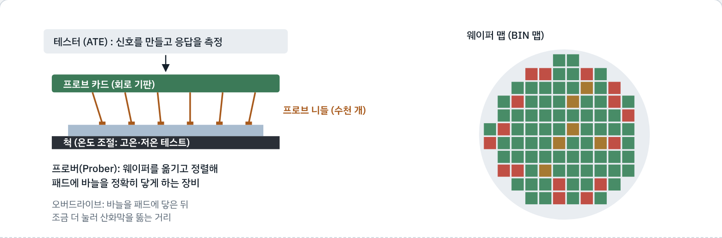
그림 3-1. EDS의 구성과 결과물. 불량이 가장자리나 특정 구역에 몰려 있으면 전공정 장비 문제를 의심할 수 있습니다. 웨이퍼 맵은 공정의 지문입니다. (맵은 예시)

3.1EDS의 4단계 (삼성 8대 공정 8탄 기준)
- ET Test & WBI: 전기적 특성 검사(ET) + 웨이퍼 번인(WBI). 고온·고전압을 걸어 곧 망가질 약한 칩을 미리 드러냅니다.
- Hot / Cold Test: 고온·저온에서 동작을 확인하고, 수리가 가능한 칩인지 판정합니다.
- Repair: 메모리는 예비 셀(Redundancy)을 갖고 있습니다. 레이저로 퓨즈를 끊어 불량 셀을 예비 셀로 바꿔치기한 뒤 다시 검사합니다.
- Inking: 불량 칩 표시. 예전엔 잉크를 찍었지만 지금은 데이터(웨이퍼 맵)로 관리해 조립 장비가 불량 칩을 건너뛰게 합니다.
ATE Automatic Test Equipment
테스트 신호를 만들어 넣고 칩의 응답을 측정·판정하는 장비. 수십억 원대 고가 장비라 테스트 시간 단축 = 원가 절감입니다.
프로브 카드 Probe Card
테스터와 칩 패드를 잇는 바늘판. 제품마다 패드 배치가 달라 전용으로 만들고, 바늘이 닳는 소모품입니다.
BIN 분류 번호
테스트 결과에 따라 칩에 붙이는 등급 번호. BIN1은 보통 양품, 나머지는 불량 유형별 번호입니다. BIN 분포를 보면 어느 공정이 문제인지 거꾸로 추적할 수 있습니다.
KGD Known Good Die
검증이 끝난 양품 다이. 여러 칩을 한 패키지에 넣는 HBM·2.5D에서는 KGD 확보가 수율의 출발점입니다.
[불량]
- 프로브 마크 과다: 바늘이 패드를 너무 깊게 긁으면 이후 와이어 본딩·범프 접합이 약해짐
- 접촉 불량(Contact fail): 바늘 끝 오염·마모로 저항이 커져 양품을 불량으로 판정 (과검)
- 과검 / 미검: 양품을 버리거나(수율 손실), 불량을 통과시키거나(고객 불량). 테스트의 양대 리스크
[병목]
HBM용 DRAM은 패드가 작고 TSV 범프가 수천 개라 바늘을 미세 피치로 정확히 대는 것부터 어렵습니다. 또 적층 후에는 고칠 방법이 없어서 웨이퍼 단계에서 얼마나 정확히 걸러내느냐(KGD)가 최종 수율을 좌우합니다. 칩당 99% 양품이어도 12단이면 0.99¹² ≈ 88.6%, 16단이면 ≈ 85.1%입니다.
[기계 연결]
프로브 바늘 = 외팔보 처짐(접촉력과 오버드라이브), 고온 테스트 시 프로브 카드의 열팽창으로 바늘 위치가 틀어지는 문제, 프로버의 정밀 위치 제어. 로봇팔 정밀도 개선 경험을 연결할 수 있는 지점입니다.
삼성 8대 공정 8탄 · EDS
04

조립 공정: 갈고, 자르고, 붙이고, 잇고, 씌운다
공식 직무 설명에 나오는 공정 순서(Back-Lap → Saw → CoW Bonding → Mold → Marking → Solder Ball Attach)를 따라갑니다. 일반 패키지와 HBM이 갈라지는 지점은 따로 표시했습니다.
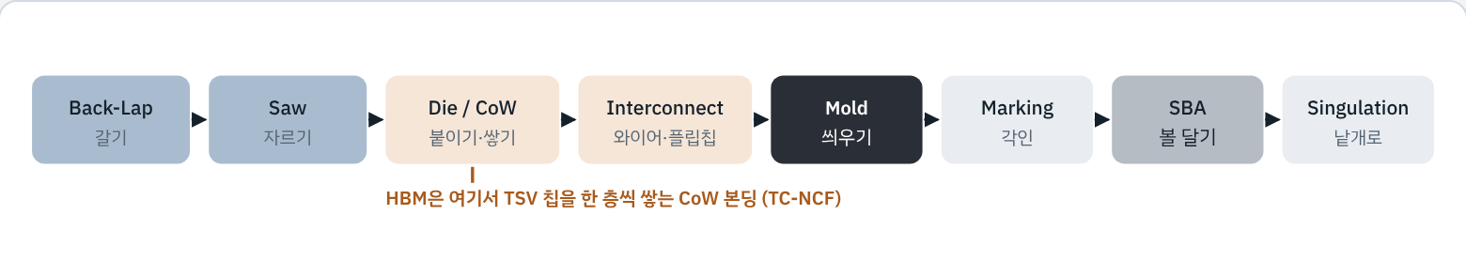
그림 4-0. 조립 공정 순서. 실제 라인은 제품에 따라 순서가 바뀌거나(예: 자르기 전에 반쯤 자르는 DBG) 단계가 합쳐집니다(예: 몰드와 언더필을 한 번에 하는 MUF).

4.1Back-Lap · Back Grinding: 웨이퍼 뒷면을 갈아 얇게
[비유]
두꺼운 도마를 대패로 밀어 얇은 판자로 만드는 일. 단, 앞면에는 망가지면 안 되는 회로가 있어서 앞면을 테이프로 보호하고 뒷면만 갑니다.
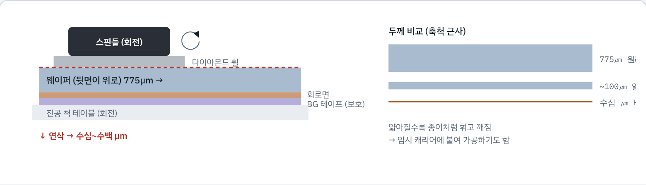
그림 4-1. 백그라인딩. 거친 휠로 빨리 깎고(추삭) 고운 휠로 마무리(정삭)한 뒤, 연삭으로 생긴 손상층을 폴리싱이나 건식 식각으로 없앱니다(Stress Relief).
왜 갈아야 하나. 패키지 전체 두께 규격이 정해져 있기 때문입니다. HBM은 12~16장을 JEDEC 높이 규격 안에 넣어야 해서 코어 다이를 수십 ㎛까지 갈아냅니다(삼성 HBM 자료 기준 '수십 ㎛ 수준'). 얇을수록 열도 잘 빠집니다.
TTV Total Thickness Variation
웨이퍼 한 장 안에서 가장 두꺼운 곳과 얇은 곳의 차이. 얇은 칩을 여러 장 쌓으면 이 차이가 누적되어 스택이 기울어집니다.
DBG Dicing Before Grinding
먼저 앞면에서 칩 사이를 반쯤 파 둔 뒤, 뒷면을 갈다 보면 저절로 칩이 분리되는 방식. 얇은 칩의 깨짐을 줄입니다. 레이저로 내부를 개질한 뒤 가는 SDBG도 있습니다.
임시 접합·분리 Temporary Bonding / Debonding
너무 얇은 웨이퍼를 유리·실리콘 캐리어에 임시로 붙여 가공한 뒤 떼어내는 기술. TSV 뒷면 노출 공정과 후면 전력 공급에 필수입니다.
Stress Relief
연삭 자국(미세 크랙층)을 제거해 칩 강도를 회복하는 공정. 생략하면 칩이 쉽게 깨집니다.
[불량]
- 두께 편차(TTV) 초과
- 휨(Warpage): 회로면과 뒷면의 응력 차
- 크랙·치핑(가장자리 이빨 빠짐)
- 연삭 자국(스크래치), 테이프 박리 시 회로 손상
[병목]
두께가 수십 ㎛로 내려가면 웨이퍼를 옮기는 것 자체가 어렵습니다. 진공 흡착, 이송 로봇, 테이프 장력 하나하나가 수율에 영향을 줍니다. 16단 HBM으로 갈수록 더 얇게 갈아야 해서 병목이 커집니다.
[기계 연결]
연삭 가공(가공 조건: 휠 회전수·이송속도·냉각수), 잔류응력과 휨(재료역학), TTV(기하공차), 얇은 판의 좌굴·진동. 기계가공·재료역학 수업이 그대로 쓰이는 공정입니다.

4.2Saw · Dicing: 칩 단위로 자르기
[비유]
바둑판처럼 생긴 쿠키 반죽을 칼로 자르는 일. 칼로 자를지(블레이드), 레이저로 녹일지, 속을 갈라 똑 부러뜨릴지(스텔스), 약품으로 녹여낼지(플라즈마)에 따라 품질과 비용이 달라집니다.
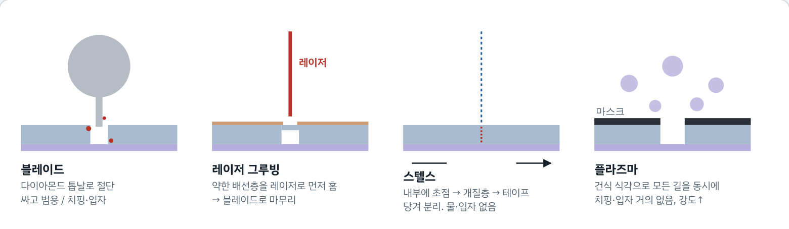
그림 4-2. 다이싱 방식 4가지. 블레이드 → 레이저 그루빙 → 스텔스 → 플라즈마로 갈수록 깨끗하지만 장비·공정 비용이 올라갑니다.
[공식·보도]
삼성전자는 하이브리드 본딩 도입을 위해 블레이드 다이싱을 레이저 그루빙·플라즈마 다이싱으로 바꾸는 방안을 검토하고, CMP를 핵심 공정으로 꼽았습니다(ITF Korea 발표, 시사저널e 2025.02.18 보도). 범프 없이 표면끼리 붙이는 하이브리드 본딩에서는 미세 입자 하나가 접합 불량(보이드)이 되기 때문입니다.
[불량]
- 앞면·뒷면 치핑, 측면 크랙
- Low-k 배선층 박리(Delamination)
- 절단 폭(커프) 편차, 위치 오차
- 표면 입자·오염 → 다음 공정 접합 불량
[병목]
칩이 얇고 약한 배선층이 많을수록 블레이드는 한계에 부딪힙니다. 반대로 플라즈마는 깨끗하지만 마스크 공정과 장비 투자가 필요합니다. 품질·속도·비용의 삼각 트레이드오프를 제품마다 다르게 고르는 것이 공정기술의 일입니다.
[기계 연결]
치핑 = 취성 재료의 균열 진전(파괴역학), 블레이드 마모 예측, 고속 회전체 진동, 스텔스 다이싱의 분리 = 테이프 인장(확장) 응력 설계.

4.3Die Attach · CoW Bonding: 칩을 집어서 붙이고 쌓기
[비유]
핀셋으로 아주 얇은 유리 조각을 집어 정확한 자리에 붙이는 일을 1시간에 수천 번 반복합니다. HBM은 여기에 더해 그 유리 조각 12~16장을 탑처럼 쌓습니다.
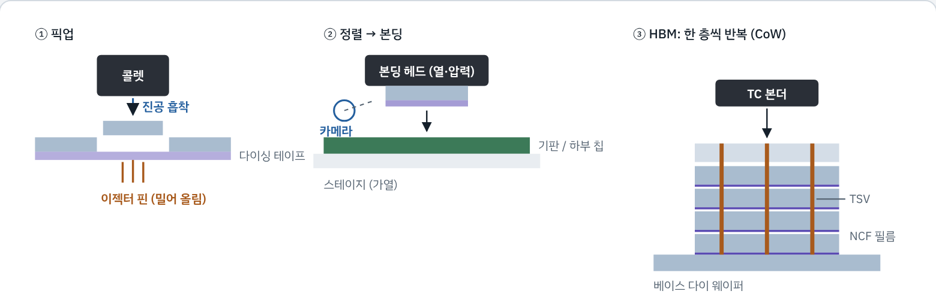
그림 4-3. 다이 본딩과 HBM CoW 적층. 일반 패키지는 접착 필름(DAF)으로 붙이고 경화하면 끝이지만, HBM은 TSV 범프를 아래 칩과 전기적으로 연결하면서 쌓아야 합니다.
방식 | 원리 | 장점 | 과제
TC-NCF (삼성) | 칩 사이에 비전도성 필름(NCF)을 넣고 한 층씩 열과 압력으로 누름(열압착) | 얇은 칩의 휨 억제, 칩 사이 간격 균일 | 층마다 누르니 시간 오래 걸림(생산성), 필름 두께·방열
MR-MUF (SK하이닉스) | 칩을 임시로 쌓은 뒤 한꺼번에 리플로우, 액상 수지로 틈을 채움 | 생산성, 방열 | 고단·박형에서 휨 제어
Hybrid Bonding (차세대) | 범프 없이 구리–구리, 절연막–절연막을 직접 붙임 | 간격 0 → 스택 높이↓, 방열↑, 미세 피치 | 초청정·초평탄(CMP), 정렬 정밀도, 설비 투자
CoW / WoW / CoC Chip on Wafer 외
무엇 위에 무엇을 붙이는지에 따른 이름. CoW는 웨이퍼 위에 칩을, WoW는 웨이퍼 위에 웨이퍼를, CoC는 칩 위에 칩을 붙입니다. 삼성 HBM은 베이스 다이 웨이퍼 위에 코어 칩을 쌓는 CoW 방식이고, zHBM은 WoW + 하이브리드 본딩을 언급합니다.
TC 본더 Thermo-Compression Bonder
칩을 열과 압력으로 눌러 붙이는 장비. 헤드 온도·압력·시간 프로파일과 헤드 평탄도가 핵심. HBM 적층의 대표 장비입니다.
NCF Non-Conductive Film
전기가 통하지 않는 접착 필름. 범프 주변을 채워 언더필 역할을 하고, 열압착 때 녹아 흐르면서 범프가 맞닿게 합니다.
DAF Die Attach Film
칩 뒷면에 붙이는 접착 필름. 와이어 본딩 패키지에서 칩을 기판에 붙이거나 NAND 칩을 계단식으로 쌓을 때 씁니다.
UPH Units Per Hour
시간당 처리 수량. 정밀도와 함께 장비 평가의 핵심 지표입니다.
콜렛 / 이젝터 Collet / Ejector
콜렛은 칩을 빨아들여 집는 흡착 노즐, 이젝터는 테이프 아래에서 칩을 밀어 올리는 핀입니다. 얇은 칩은 이 순간 잘 깨집니다.
[불량]
- 정렬 오차(Misalign), 칩 기울어짐(Tilt)
- 접착층 보이드, 필름 미충전
- 비접합(Non-wet), 인접 범프 붙음(Bridge)
- 픽업 시 칩 크랙, 칩 표면 오염
- 층 누적 휨 → 상층 접합 불량
[병목]
TC-NCF는 층마다 가열·가압·냉각을 반복해 UPH가 낮습니다. 층이 늘수록 아래층은 반복 가열을 받고, 누적 오차와 휨이 커집니다. 업계는 필름 박막화, 다수 헤드 동시 본딩, 하이브리드 본딩으로 이 병목을 풀려고 합니다.
[기계 연결 (가장 직접적인 공정)]
픽 앤 플레이스 = 로봇·메카트로닉스, 정렬 = 비전 기반 위치 제어, 본딩 헤드와 스테이지의 평행도·평탄도 = 정밀 기구 설계, 가열·냉각 사이클 = 열전달·열응력. 로봇팔 정밀도 46→97점 개선 경험을 그대로 연결할 수 있습니다.
[면접]
"CoW 본딩에서 중요한 건 정렬 정밀도와 헤드–스테이지 평행도, 그리고 층마다 반복되는 열 이력이라고 생각합니다. 로봇팔 정밀도를 개선할 때 기구 강성·제어 변수·측정 방법을 나눠서 오차 원인을 찾았던 방식이 본더 공정 최적화에도 쓰일 수 있다고 봅니다."
SK하이닉스 뉴스룸 · 다이 본딩 특강 (비교 자료)

4.4Interconnect: 칩과 기판을 전기로 잇기
[비유]
와이어 본딩은 건물 옥상에서 전선을 늘어뜨려 길가 전봇대에 잇는 방식, 플립칩은 건물을 뒤집어 바닥의 수많은 배관을 땅속 배관에 바로 꽂는 방식입니다. 연결 수와 거리가 완전히 달라집니다.
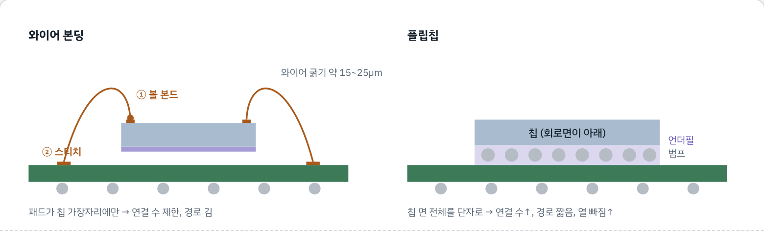
그림 4-4. 삼성 8대 공정 9탄은 전통적으로 금선(gold wire)을 이용한 와이어 본딩을 설명하고, 고성능 제품일수록 플립칩·TSV처럼 짧은 연결로 바뀐다고 정리합니다.
 | 와이어 본딩 | 플립칩
장비 | 와이어 본더: 초음파 + 열 + 압력으로 금·구리선을 접합 | 플립칩 본더 + 리플로우 오븐 + 언더필 디스펜서 (또는 TC 본더)
주 사용처 | NAND 다단 적층, 저가·범용 메모리, 센서 | AP, GPU, 서버 메모리, HBM 아래 연결
대표 불량 | 볼 리프트(떨어짐), 넥 크랙, 와이어 스위핑(몰드 때 휨), 와이어끼리 닿음 | 범프 크랙, 비접합(Non-wet), 브리지, 언더필 보이드
핵심 변수 | 초음파 출력·시간, 루프 높이·형상 | 범프 높이 균일도, 리플로우 프로파일, 기판 휨

리플로우와 언더필: 플립칩의 두 단짝
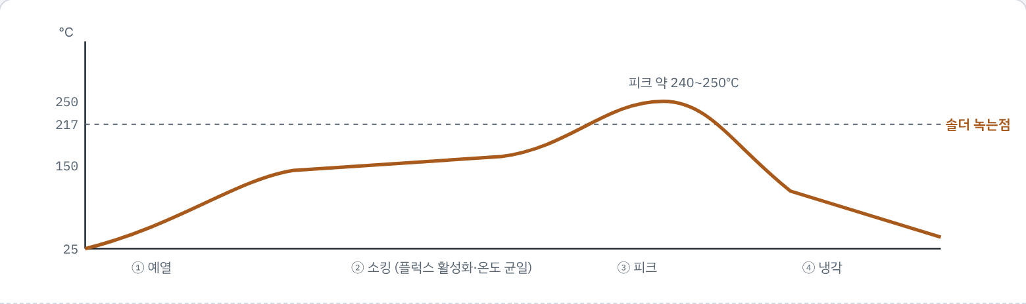
그림 4-5. 리플로우 온도 프로파일(무연 솔더 일반 예). 솔더를 녹였다가 굳혀 접합합니다. 녹는점 이상 머무는 시간(TAL)이 짧으면 접합이 약하고, 길면 금속간화합물(IMC)이 과하게 자라 깨지기 쉽습니다.
언더필이 필요한 이유. 실리콘의 열팽창계수(CTE)는 약 3ppm/℃, 유기 기판은 약 15~17ppm/℃입니다. 온도가 오르내릴 때마다 칩과 기판이 서로 다르게 늘었다 줄었다 하고, 그 차이를 작은 범프가 혼자 버티면 피로로 깨집니다. 칩과 기판 사이를 에폭시로 채우면 응력이 넓게 나뉘어 수명이 크게 늘어납니다.
CTE 열팽창계수
온도 1℃ 오를 때 길이가 얼마나 늘어나는지(ppm/℃). 서로 다른 재료를 붙인 패키지에서 휨·크랙의 근본 원인입니다. 대략 Si 3, Cu 17, 유기 기판 15~17, EMC 수~십여(필러량에 따라), 유리 3~9(조성에 따라 조절).
IMC 금속간화합물
솔더와 구리가 만나는 경계에 생기는 얇은 화합물층. 접합에 꼭 필요하지만 너무 두꺼워지면 단단하고 잘 깨집니다.
Non-wet / Bridge
Non-wet은 솔더가 패드에 제대로 퍼져 붙지 않은 상태(오픈), Bridge는 이웃 범프끼리 솔더가 붙어버린 상태(쇼트)입니다. 둘 다 휨과 관계가 깊습니다.
CUF / MUF 언더필 방식
CUF(Capillary Underfill)는 칩 옆에 액체를 떨어뜨려 모세관 현상으로 틈에 스며들게 하는 방식, MUF(Molded Underfill)는 몰드 수지가 언더필 역할까지 한 번에 하는 방식입니다.
[기계 연결]
열응력 σ ≈ E·Δα·ΔT, 솔더의 저주기 피로(Coffin–Manson 식), 언더필 침투 = 모세관 유동(점도·표면장력·간극), 와이어 본딩 = 초음파 마찰 접합. 재료역학·유체역학·열전달이 한 공정에 다 들어 있습니다.

4.5Mold: 검은 보호막 씌우기
[비유]
와플 기계. 금형 사이에 칩이 올라간 기판을 넣고, 데운 수지를 부어 굳히면 칩이 검은 껍질 안에 들어갑니다. 원리는 플라스틱 사출성형과 거의 같습니다.
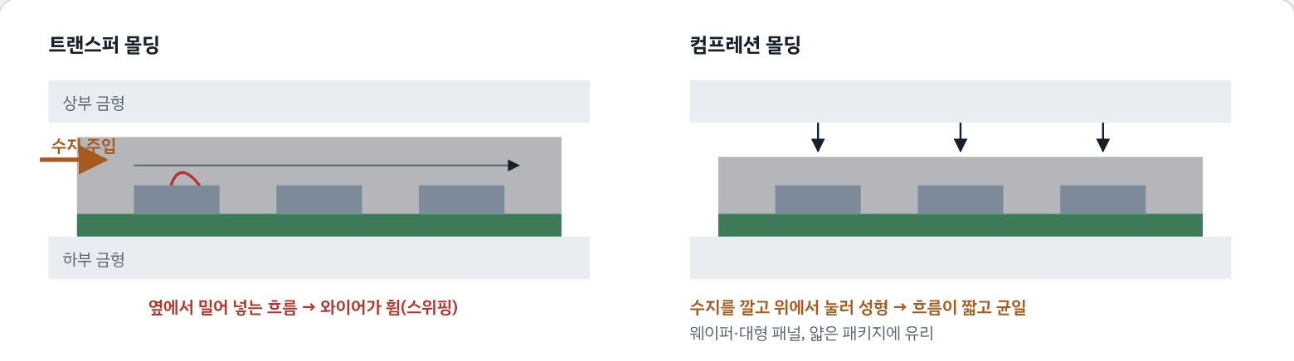
그림 4-6. 삼성 뉴스룸 설명: EMC(Epoxy Molding Compound)를 가열해 젤 상태로 만든 뒤 금형에 부어 굳힙니다. 굳힌 뒤 오븐에서 한 번 더 완전히 경화(PMC)합니다.
EMC Epoxy Molding Compound
에폭시 수지 + 실리카 필러(가루) + 경화제 등의 혼합물. 필러를 많이 넣으면 CTE가 낮아져 휨이 줄지만, 점도가 올라가 잘 안 흘러갑니다.
Tg 유리전이온도
수지가 단단한 상태에서 말랑한 상태로 바뀌는 온도. Tg 위에서는 CTE가 몇 배로 커져서 휨 거동이 확 달라집니다.
경화 수축 Cure Shrinkage
수지가 굳으면서 부피가 줄어드는 현상. 칩·기판은 그대로인데 몰드만 줄어 휨이 생깁니다.
PMC Post Mold Cure
성형 후 오븐에서 몇 시간 더 가열해 완전히 경화시키는 공정.
[불량]
- 휨(Warpage): CTE 차이 + 경화 수축 + 상하 비대칭
- 보이드(기포), 미충전(Incomplete fill)
- 와이어 스위핑, 칩 표면 박리(Delamination)
- 플래시(수지가 금형 틈으로 새어 나옴)
[병목]
패키지가 얇아지고 커질수록(대형 2.5D 패키지, 패널) 휨 제어가 가장 큰 숙제입니다. HBM처럼 칩 간격이 좁으면 수지가 좁은 틈을 다 채우기도 어렵습니다. 저CTE·고필러 EMC와 컴프레션 몰딩, 시뮬레이션 기반 조건 설계로 대응합니다.
[기계 연결]
몰드 = 사출성형(유동·경화·금형 설계), 휨 = 이종재료 적층판의 열변형(바이메탈 원리), Moldflow·ANSYS 같은 CAE 해석. AGV 리프트 정적 해석 경험을 "휨 해석·지그 설계"로 연결할 수 있습니다.

4.6Marking → Solder Ball Attach → Singulation
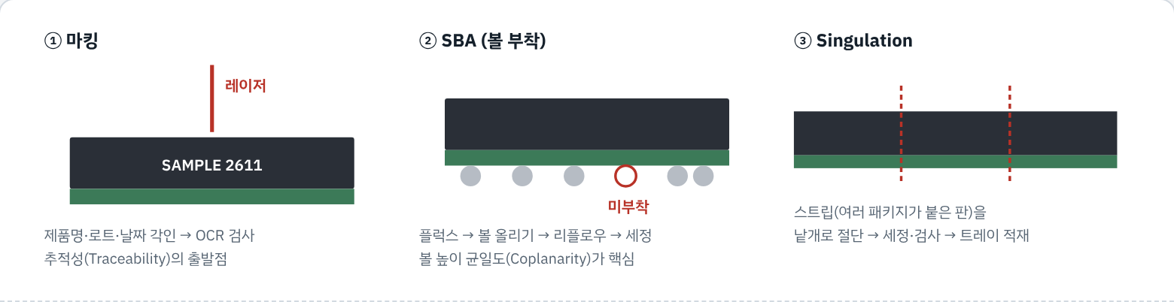
그림 4-7. 볼 부착 후 패키지는 BGA(Ball Grid Array) 형태가 됩니다. 볼은 고객사 보드와 연결되는 '다리'입니다.
[공식·보도]
- 한미반도체는 SEDEX 2026에서 절단·세정·건조·비전 검사·적재를 한 장비에서 하는 micro SAW & Vision Placement(MSVP)를 소개했습니다(이코노미리뷰 보도).
- 삼성 뉴스룸 「거인의 도구들: 시료 트레이」(2026.11.06): 품질 평가용 칩을 담는 트레이가 칩과 평가 설비를 잇는 솔더볼의 손상을 막는다고 소개. 볼은 핸들링 중에도 쉽게 다치는 부분입니다.
[불량]
- 마킹: 깊이 부족·판독 불가·위치 틀어짐
- SBA: 볼 미부착, 이중 볼, 브리지, 볼 높이·위치 편차
- 절단: 패키지 모서리 치핑, 버(burr), 크기 편차
[기계 연결]
Coplanarity = 기하공차, 볼 전단 강도 시험(Ball Shear), 낙하·진동 시험 = 동역학, 트레이·지그 설계 = 기구 설계.
[4장 한 장 요약]
- BG: 얇게 → TTV·휨·크랙 / Saw: 깨끗하게 → 치핑·입자 / Bonding: 정확하게 → 정렬·보이드·비접합
- Interconnect: 와이어(싸고 유연) vs 플립칩(빠르고 많이). 리플로우 프로파일 + 언더필(CTE 응력 분산)
- Mold: 사출성형과 같은 원리, 최대 과제는 휨 / Marking·SBA·Singulation: 추적성·볼 품질·외관
- 모든 공정의 공통 키워드: 휨, 열, 정렬, 청정도
05

패키지 테스트와 신뢰성: 출하 전 마지막 관문
삼성 뉴스룸 설명대로 패키지 테스트는 전압·신호·온도 조건을 바꿔 가며 전기적 특성, 기능, 동작 속도를 검사하고, 그 결과를 각 공정에 피드백해 품질 개선에 씁니다.
[비유]
신차 출고 전 주행 시험. 그냥 시동만 걸어 보는 게 아니라 고온 사막·혹한 조건에서 일부러 오래 혹사시켜(번인) 초기에 고장 날 차를 공장 안에서 먼저 걸러냅니다.
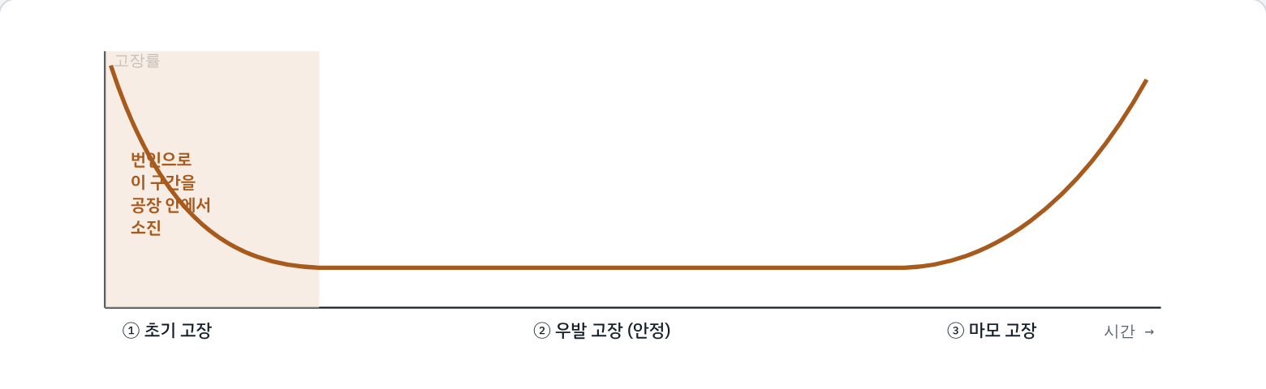
그림 5-1. 욕조 곡선(Bathtub Curve). 번인은 곡선 앞부분(초기 불량)을 출하 전에 잘라내는 공정입니다. 신뢰성 시험은 뒷부분(마모)이 충분히 늦게 오는지 확인합니다.

5.1테스트 장비 3총사
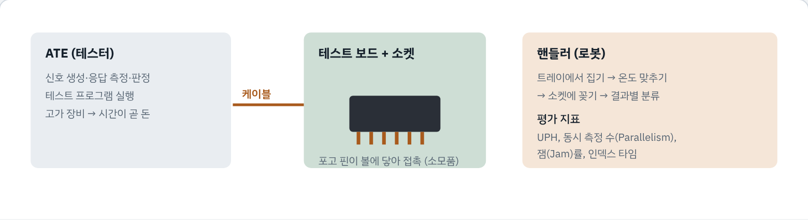
그림 5-2. 핸들러는 픽 앤 플레이스 로봇과 온도 챔버의 결합입니다. 로봇팔·AGV 경험과 가장 가까운 테스트 장비입니다.
번인 Burn-in
고온·고전압으로 장시간 동작시켜 초기 불량을 드러내는 공정. 번인 보드에 수백 개를 꽂아 챔버에 넣습니다.
MBT Monitoring Burn-in Test
번인 중에 동작까지 모니터링해 번인과 테스트를 동시에 하는 방식. 테스트 시간을 줄입니다.
Parallelism 동시 측정 수
테스터 한 대가 한 번에 검사하는 칩 수. 이 숫자를 늘리는 게 테스트 원가를 줄이는 가장 큰 레버입니다.
재테스트율 Retest Rate
불량 판정 후 다시 테스트하는 비율. 높으면 소켓 접촉 문제 같은 장비 측 요인을 의심합니다.

5.2신뢰성 시험: "몇 년 뒤에도 괜찮은가"
시험 | 방법 | 찾는 고장 | 물리
TC (온도 사이클) | 저온↔고온 반복 (예: −55~125℃ 수백~수천 회) | 솔더·범프 피로 크랙, 박리 | CTE 불일치 열응력, 저주기 피로
HTS (고온 보관) | 고온에서 장시간 방치 | IMC 과성장, 와이어 접합 열화 | 확산
THB / HAST | 고온·고습 + 전압 (HAST는 가압으로 가속) | 부식, 절연 파괴 | 수분 침투·전기화학
MSL / Precon | 흡습시킨 뒤 리플로우 통과 | 팝콘 크랙(속의 수분이 끓어 터짐) | 증기압
Drop / Vibration | 낙하·진동 | 볼 접합부 파단 | 충격·동역학
조건은 JEDEC 표준에 따른 일반 예시입니다. 실제 조건은 제품·고객 요구에 따라 다릅니다.
[병목]
HBM·대형 패키지는 테스트할 I/O가 많고 고속이라 테스트 시간과 비용이 커집니다. 또 적층 후에는 칩 하나만 꺼내 고칠 수 없어, 어느 단계에 테스트를 넣을지(중간 테스트, KGD) 자체가 공정 설계의 일부가 됐습니다. 삼성은 I-Cube4 발표(2021)에서 공정 중간에 테스트를 넣어 불량을 걸러내는 방식으로 수율을 높였다고 설명했습니다.
[공식·보도]
세메스는 SEDEX 2026에서 후공정 테스트 무인화 설비와 자동 물류(AMHS) 기술을 소개했습니다(이코노미리뷰 보도). 공식 직무 설명의 '테스트 비용 절감·자동화'와 같은 방향입니다.
[기계 연결]
TC 시험 = 피로 수명 예측, 낙하 = 충격 해석, 핸들러 잼 = 기구 신뢰성. 대량 생산에서는 잼률 1%만 줄여도 가동률이 크게 오릅니다.
06

검사·계측·불량 분석, 그리고 불량 도감
공정기술 엔지니어의 하루 대부분은 "왜 이 불량이 났는가"를 찾는 일입니다. 이 장은 그 도구와 사고 순서, 그리고 직무면접 시나리오 문제에 바로 쓸 불량 도감입니다.

6.1안 자르고 보는 법 (비파괴 검사)
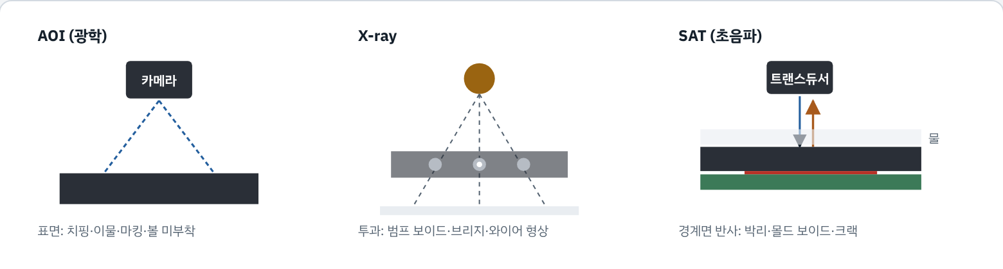
그림 6-1. AOI는 겉, X-ray는 금속(밀도 차), SAT는 경계면(박리)에 강합니다. 셋을 조합해 쓰고, 그래도 모르면 잘라서 봅니다.
단면 분석 Cross-section
불량 지점을 잘라 연마한 뒤 현미경·SEM으로 직접 보는 파괴 분석. IMC 두께, 크랙 경로, 보이드 위치를 확인합니다.
SEM / EDS(분석) 전자현미경 / 성분 분석
SEM은 전자빔으로 nm 단위까지 확대해 보는 현미경. 여기서 EDS는 테스트가 아니라 X선으로 성분을 알아내는 분석법(Energy Dispersive Spectroscopy)입니다. 약어가 같아 헷갈리기 쉽습니다.
Shadow Moiré 휨 측정
격자 그림자 무늬로 패키지 표면의 높낮이를 재는 방법. 온도를 올려 가며 리플로우 중 휨이 어떻게 바뀌는지 봅니다.
SPC / Cpk
SPC는 관리도로 공정 변동을 감시하는 통계적 공정 관리, Cpk는 공정이 규격 안에 얼마나 안정적으로 들어오는지 나타내는 지수(1.33 이상이면 양호로 흔히 봄)입니다.

6.2불량을 쫓는 사고 순서
- 현상 정의: 어떤 불량(BIN·검사 결과)이 언제부터, 어느 장비·로트·자재에서?
- 층별(Stratification): 4M(사람·설비·재료·방법)으로 나눠 공통점 찾기. 장비 이력, 자재 로트 변경, 레시피 변경 확인
- 위치 패턴 보기: 특정 구역(가장자리·한쪽 끝)에 몰렸나? → 장비 측 요인(온도 분포, 평행도, 흡착) 의심
- 물리 확인: 비파괴(X-ray, SAT) → 파괴(단면, SEM) 순서
- 가설 검증: DOE(실험계획법)로 인자를 하나씩 바꿔 재현
- 개선과 재발 방지: 조건 변경, SPC 관리한계 재설정, 인터락(장비 자동 정지), 표준화
[면접]
시나리오 문제가 나오면 이 6단계를 그대로 말하면 됩니다. "로봇팔 정밀도 개선 때도 결과 이상 → 변수 나누기 → 측정으로 원인 확인 → 조건 바꿔 검증 순서로 진행했습니다."라고 경험을 붙이면 설득력이 생깁니다. 열화상 연구의 "제품 문제인지 측정 환경 문제인지 구분한 경험"은 테스트 수율 하락 시나리오에 그대로 맞습니다.

6.3불량 도감
불량 | 생김새 | 주로 생기는 공정 | 원인 후보 | 찾는 법 | 대책 방향
휨 (Warpage) | 패키지가 웃는/우는 모양으로 휨 | BG, Mold, Reflow | CTE 차이, 경화 수축, 상하 비대칭 | Shadow Moiré, 3D 계측 | 저CTE EMC, 두께 비율, 경화 조건, 시뮬레이션
치핑·크랙 | 칩 가장자리 이빨 빠짐, 금 | BG, Saw, Pick-up | 블레이드 마모, 진동, 얇은 칩, 이젝터 힘 | AOI, 현미경 | 방식 변경(스텔스·플라즈마), DBG, 조건 최적화
박리 (Delamination) | 층과 층 사이가 떨어짐 | Saw(Low-k), Mold, Reflow | 계면 접착력 부족, 수분, 열응력 | SAT | 표면 처리(플라즈마), 건조, 재료 변경
보이드 (Void) | 접합부·몰드 안의 빈 공간 | Bonding, Underfill, Mold, HB | 기포 갇힘, 입자, 가스 발생, 유동 부족 | X-ray, SAT, 단면 | 진공·유동 조건, 청정도, 재료
Non-wet (오픈) | 솔더가 패드에 안 붙음 | Flip chip, Reflow, CoW | 휨으로 간격 벌어짐, 산화, 온도 부족 | X-ray, 전기 테스트 | 휨 제어, 플럭스·프로파일, 압력
Bridge (쇼트) | 이웃 범프·볼끼리 붙음 | Reflow, SBA, CoW | 휨으로 눌림, 솔더 과다, 피치 미세 | X-ray, 전기 테스트 | 솔더량, 압력·온도, 휨
정렬 오차 | 위·아래 범프가 어긋남 | Die/CoW Bonding | 비전 오차, 열팽창, 헤드 정밀도 | X-ray, 적외선 정렬 검사 | 캘리브레이션, 온도 보정
와이어 스위핑 | 와이어가 옆으로 쓰러짐 | Mold | 수지 흐름, 점도, 와이어 길이 | X-ray | 컴프레션 몰딩, 점도·속도, 루프 형상
팝콘 크랙 | 몰드 내부 폭발형 크랙 | 고객 리플로우 | 흡습 후 급가열 | SAT, 단면 | 건조·포장(MSL 관리), 재료
접촉 불량 (테스트) | 양품을 불량 판정 | EDS, Final Test | 프로브·소켓 오염·마모 | 재테스트율, 장비별 층별 | 세정·교체 주기, 접촉력

6.4불량은 공정을 따라 흐른다
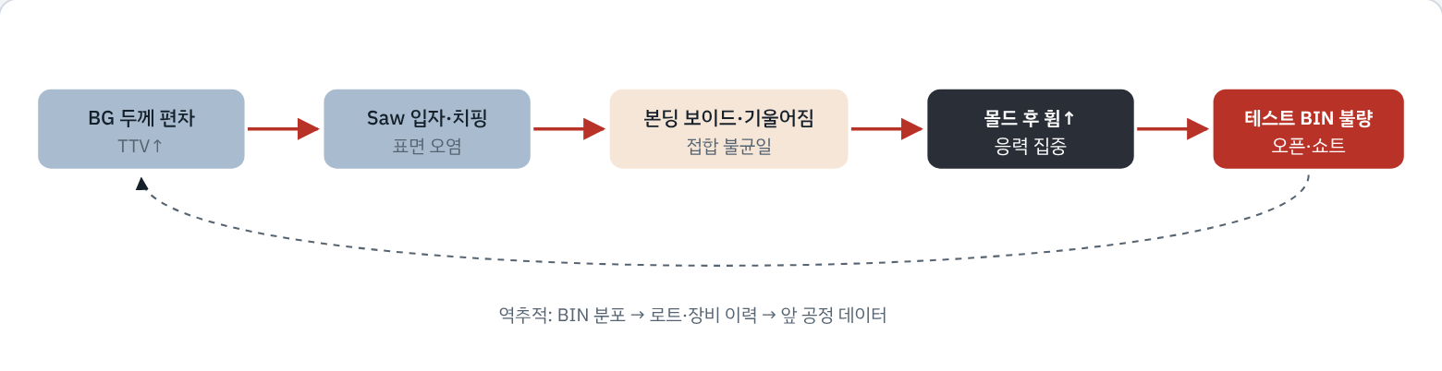
그림 6-2. 마지막 테스트에서 보이는 불량의 원인은 몇 공정 앞에 있는 경우가 많습니다. 그래서 공정기술 엔지니어는 자기 공정만 보지 않고 앞뒤 공정의 데이터를 함께 봅니다.
07

패키지 종류의 진화: 다리에서 볼로, 볼에서 직접 접합으로
패키지의 역사는 "더 많은 연결을, 더 짧게, 더 작은 면적에"로 요약됩니다. 이 흐름 끝에 HBM과 하이브리드 본딩이 있습니다.
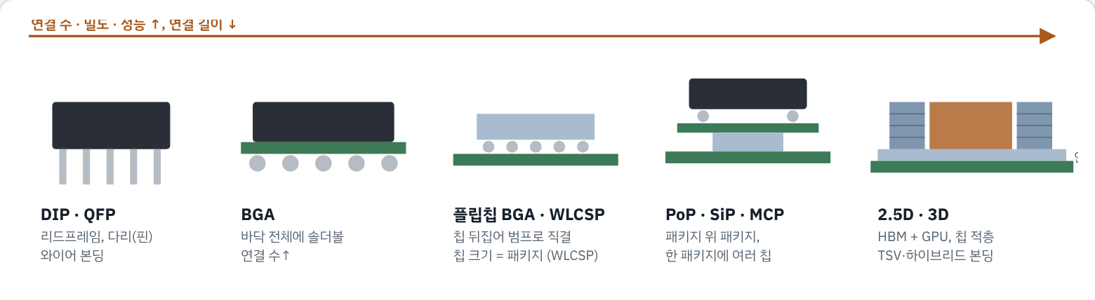
그림 7-1. 패키지 진화. 왼쪽일수록 싸고 단순하고, 오른쪽일수록 연결이 촘촘하고 짧습니다. 지금도 모든 방식이 용도에 맞게 함께 쓰입니다.
PoP Package on Package
완성된 패키지 위에 다른 패키지를 솔더볼로 쌓는 방식. 보통 아래 AP, 위 메모리(LPDDR). 면적 절약, 따로 테스트한 뒤 조립 가능. 위·아래 패키지의 휨이 안 맞으면 오픈·브리지 불량.
SiP / MCP
SiP(System in Package)는 서로 다른 칩·부품을 한 패키지에 넣어 시스템처럼 동작하게 한 것, MCP(Multi-Chip Package)는 여러 메모리 칩을 한 패키지에 넣은 것입니다.
WLP / WLCSP
Wafer Level Package. 웨이퍼 상태에서 재배선·범프·보호막까지 다 만든 뒤 자르는 방식. 패키지 크기가 칩 크기와 같아집니다.
FOWLP / FOPLP Fan-Out
칩 바깥까지 배선을 넓혀(팬아웃) 기판 없이 재배선층(RDL)으로 연결하는 방식. 웨이퍼 대신 큰 사각 패널에서 만들면 FOPLP(패널 레벨)라 부르며 면적 효율이 좋습니다.
인터포저 Interposer
칩과 기판 사이의 '중간 배선판'. 실리콘으로 만들면 아주 미세한 배선이 가능해 HBM과 GPU를 수천 개 선으로 잇습니다.
칩렛 Chiplet
큰 칩 하나를 기능별 작은 칩 여러 개로 나눠 만든 뒤 패키지에서 합치는 설계. 수율이 좋아지고, 기능마다 다른 공정을 쓸 수 있습니다. 칩끼리 잇는 표준으로 UCIe가 있습니다.
08

첨단 패키징 최신 기술: 이제 성능은 패키지에서 나온다
삼성 반도체 기술 블로그는 첨단 패키징을 "더 이상 단순한 후공정 조립 단계가 아니라, 차세대 컴퓨팅 시스템을 좌우하는 핵심 아키텍처 계층"이라고 표현합니다. 이 장은 그 말이 무슨 뜻인지 하나씩 풉니다.

8.1왜 지금 패키징인가: 메모리 월
[비유 (삼성 공식)]
연산 장치는 공장, 메모리는 옆의 창고입니다. 대역폭은 창고에서 공장으로 가는 도로의 운송 능력(차선 수), 용량은 창고 크기입니다. 공장이 아무리 빨라도 도로가 막히면 기계가 놉니다. 이것이 메모리 월(Memory Wall)입니다. (삼성 뉴스룸 「인공지능의 발전과 AI Chip, 이를 뒷받침하는 HBM」 2026.10.28)
AI가 긴 문서를 읽고 추론(Reasoning)을 길게 할수록, 모델 가중치와 KV 캐시(앞에서 계산한 값을 저장해 다시 쓰는 메모리)를 계속 읽어와야 합니다. 그래서 해법은 세 가지로 모입니다. ① 도로를 넓힌다(I/O 수↑) ② 창고를 공장 옆으로 붙인다(거리↓) ③ 창고를 위로 쌓는다(적층). 세 가지 모두 패키징 기술입니다.

8.2HBM: 첨단 패키징 기술이 가장 집약된 제품
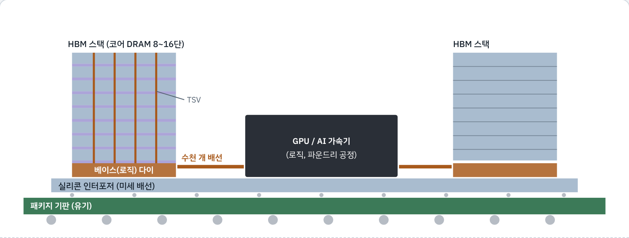
그림 8-1. HBM + GPU 2.5D 패키지 단면(개념도). HBM은 DRAM 칩을 TSV로 수직 연결하고, GPU 바로 옆 인터포저 위에 놓습니다. 이 한 그림에 TSV, 박막화, CoW 본딩, 마이크로범프, 인터포저, 2.5D 조립, 방열이 모두 들어 있습니다.
세대 | I/O 폭 (스택당) | 적층 | 포인트
HBM · HBM2 · HBM2E | 1,024-bit | 4~8단 | 2015년 전후 GPU에 처음 탑재되며 시작
HBM3 · HBM3E | 1,024-bit | 8~12단 | AI 붐과 함께 수요 폭증. 핀당 속도↑
HBM4 | 2,048-bit | 12~16단 | 통로 2배. 베이스 다이를 파운드리 로직 공정으로 만들기 시작
HBM4E | 2,048-bit | 12~16단 | 삼성 SEDEX 2026 실물 전시(베이스·코어 다이 웨이퍼), 3분기 실적에서 양산 계획 언급
세대별 범위는 JEDEC 규격과 업계 공개 자료 기준의 대략값입니다.
36GB
삼성 HBM4 12단 용량
11.7Gbps
핀당 속도 (최대 13Gbps)
4nm
로직 베이스 다이 공정 + 1c DRAM
~40%↑
전력 효율 개선 (회사 발표)
출처: 삼성전자 HBM4 양산 출하 발표(2026년 2월). 열 저항 약 10%·방열 약 30% 개선도 함께 발표했습니다.
[HBM의 병목 5가지]
- 높이: 층이 늘어도 JEDEC 높이 규격 안에 들어가야 함 → 칩을 더 얇게, 접합층을 더 얇게
- 휨: 수십 ㎛ 칩 여러 장 + 재료별 CTE 차이 → 상층으로 갈수록 접합 불량
- 열: 가운데 층에 열이 갇힘 + 옆의 GPU가 수백 W 발열
- 수율: 칩 하나 불량이면 스택 전체 불량 (곱셈 수율) → KGD·중간 테스트
- 생산성: TC-NCF는 층마다 가열·가압 → 본딩 시간이 길어 장비 대수·UPH가 병목
[기계 연결]
5가지 병목이 전부 기계공학 문제입니다. 높이·휨은 재료역학, 열은 열전달, 수율은 공정 안정성(통계), 생산성은 장비·제어. "기계공학 전공자가 왜 HBM 공정에 필요한가"에 대한 가장 강한 답입니다.

8.32.5D: 무엇을 '다리'로 쓰느냐
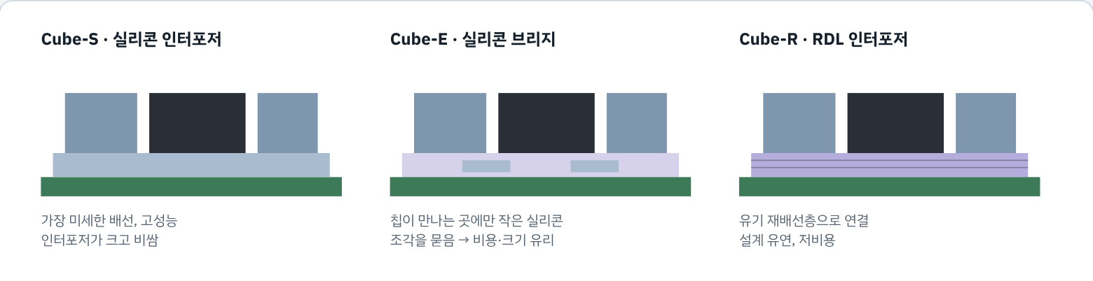
그림 8-2. 삼성 반도체 글로벌 기술 블로그의 현재 명칭은 2.5D Cube-S(실리콘 인터포저), 2.3D Cube-E(임베디드 실리콘 브리지), 2.3D Cube-R(RDL 인터포저)입니다. 예전 이름 I-CubeS·I-CubeE와 이어집니다.
삼성 발표 | 연도 | 내용
I-Cube4 | 2021 | 로직 1개 + HBM 4개. 약 100㎛ 두께 인터포저의 휨 제어, 몰드 없는 구조로 방열 개선, 공정 중간 테스트로 수율 향상
H-Cube | 2021 | 고집적 기판 + 보조 기판의 하이브리드 구조로 HBM 6개 이상 대면적 패키지를 저비용으로
X-Cube → 3D Packaging | 2019~ | 칩 수직 적층. 현재 3D Cube-T(TCB 기반 CoW), 3D Cube-H(하이브리드 구리 본딩)
[병목]
GPU와 HBM을 여러 개 올리면 인터포저가 노광 한 번에 찍을 수 있는 면적보다 커집니다. 큰 실리콘은 비싸고 휘기 쉽습니다. 그래서 브리지·RDL·유리기판·패널 같은 대안이 나옵니다. 대면적일수록 휨과 평탄도가 조립 수율을 좌우합니다.

8.4하이브리드 본딩: 범프를 없애다
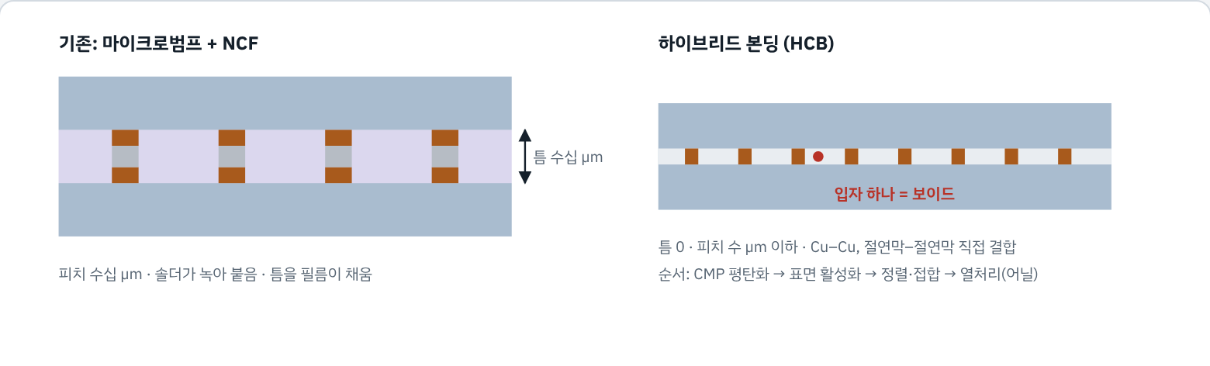
그림 8-3. 하이브리드 본딩은 상온에서 절연막끼리 먼저 붙이고, 열처리하면 구리가 팽창하며 맞닿아 금속 결합이 됩니다. 삼성이 주도한 IEEE 논문에서 HBM에 적용 시 스택 높이 약 15% 감소와 열 특성 개선이 보고됐습니다(보도 기준).
요구 조건 | 왜 | 관련 공정·기술
초청정 | 범프가 없어 입자 하나가 그대로 빈 공간이 됨 | 플라즈마·레이저 다이싱, 세정, 클린룸 등급 상향
초평탄 | 구리 패드가 절연막보다 너무 들어가거나 튀어나오면 접합 안 됨 (nm 단위) | CMP (구리 리세스 제어)
초정밀 정렬 | 피치가 줄수록 허용 오차가 ㎛ 이하 | 하이브리드 본더(D2W·W2W), 정렬 보정
열처리 관리 | 구리 팽창으로 접합을 완성하지만 응력·휨도 생김 | 어닐 조건, 재료 설계
[공식·보도]
- 삼성 3D Cube-H: "하이브리드 구리 본딩으로 더 미세한 피치, 레이아웃 유연성, 전기적 성능 향상"(삼성 반도체 기술 블로그).
- 보도 기준: 세메스·한화세미텍은 하이브리드 본더를 개발 중이고, 천안에 세메스 하이브리드 본더 도입, 본격 양산은 2029~30년 전망.
[기계 연결]
CMP = 마찰·마모·접촉역학, 정렬 = 정밀 위치 제어·열변형 보정, 어닐 = 열응력, 청정도 = 유동(파티클 거동). 후공정이 전공정 수준의 기계 정밀도를 요구하게 된 대표 사례입니다.

8.5zHBM: HBM을 GPU 위에 쌓는다
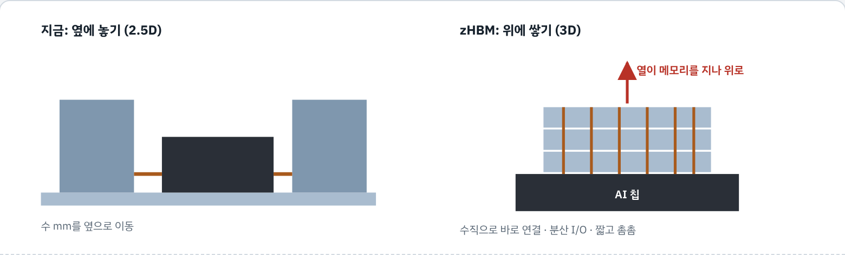
그림 8-4. zHBM 개념도. 삼성 뉴스룸(2026.10.29) 설명: 메모리를 연산 장치 위에 직접 적층하고, Wafer-on-Wafer와 하이브리드 구리 본딩, 더 작고 촘촘한 TSV로 연결 밀도를 높입니다. AI 칩의 열이 메모리 스택을 통과해야 하므로 스택 높이를 열 성능에 맞춰 최적화합니다.
- 장점: 경로가 짧아 신호 드라이버를 작게 설계 → 데이터 전송 에너지↓, 대역폭↑
- 과제: 열 관리, 고객 AI 칩과의 공동 설계(Co-design) 필수
- 삼성 표현: "세계에서 유일하게 메모리부터 첨단 패키징을 아우르는 IDM 반도체 회사" → 지원동기에 그대로 쓸 수 있는 공식 문장

8.6기판의 변화: 유리기판과 패널 레벨
기술 | 무엇 | 장점 | 과제
유리 코어 기판 | 유기 수지 코어 대신 유리 판을 쓰고, 유리에 구멍(TGV)을 뚫어 배선 | 매우 평평함, CTE를 실리콘에 가깝게 조절 가능, 미세 배선 | 잘 깨짐(취성), 구멍 가공·금속 증착, 핸들링
패널 레벨 패키징 (PLP) | 둥근 웨이퍼 대신 큰 사각 패널 위에서 한꺼번에 공정 | 면적 효율↑, 대형 패키지 원가↓ | 대면적 휨·평탄도, 장비 새로 개발
[공식·보도]
이재용 회장이 2026년 11월 1일 일본 요코하마 Advanced Package Lab(APL)을 점검했습니다(삼성 뉴스룸). APL은 2023년 설립, 2024년부터 5년간 400억 엔(약 3,500억 원) 투자, 2026년 9월 8일 공식 개소. 앞으로 웨이퍼 본딩부터 유리기판까지 차세대 공정·소재 개발로 역할을 넓힐 계획입니다. 일본 소재·장비 업계와의 협력 거점입니다.
[기계 연결]
유리 = 취성 파괴(크랙 진전, 엣지 강도), 대면적 패널 = 판의 휨·처짐, 핸들링 = 이송 설계. 재료역학 강점이 그대로 드러나는 주제입니다.

8.7그 밖의 키워드
CPO Co-Packaged Optics
전기 신호를 빛으로 바꿔 보내는 광 부품을 칩과 한 패키지에 넣는 기술. 데이터센터 내 칩 간 통신의 전력·속도 한계를 넘기 위한 것. 삼성 SEDEX 2026 '차세대 기술' 존에 목업 전시.
zNAND-O
여러 V낸드 칩을 수직으로 쌓는 3D 패키징 기술을 적용한 차세대 솔루션(SEDEX 2026 전시). 온디바이스 AI용 고밀도·저전력 저장.
열 관리 Thermal Management
TIM(열전달 소재), 히트스프레더, 몰드 없는 구조, 얇은 칩, 하이브리드 본딩(간격 0)이 모두 방열 수단입니다. TSP 현직자는 방열 시뮬레이션으로 개발 방향을 먼저 제시한다고 소개했습니다.
UCIe
칩렛끼리 패키지 안에서 연결하는 산업 표준 인터페이스. 서로 다른 회사의 칩렛을 섞어 쓸 수 있게 하려는 목적.
SoCAMM · LPCAMM
LPDDR 메모리를 교체 가능한 모듈로 만든 폼팩터. 서버(SoCAMM2)·노트북(LPCAMM2)용. 모듈 조립·테스트도 후공정 영역.
D2W / W2W
Die-to-Wafer(칩을 웨이퍼에)와 Wafer-to-Wafer(웨이퍼를 웨이퍼에) 하이브리드 본딩. W2W는 빠르지만 불량 칩도 함께 붙고, D2W는 KGD만 골라 붙일 수 있지만 느립니다.

8.8장비 생태계와 삼성의 투자
HBM용 TC 본더 점유율 | % | 비고 (보도 기준)
한미반도체 | 71.2 | NCF·MR-MUF용 모두 보유, Wide TC 본더 2027 목표
세메스 (삼성 자회사) | 13.1 | 삼성 HBM 라인에 NCF용 TC 본더 공급, 하이브리드 본더 개발
ASMPT | 5.6 | 삼성이 TC 본더 평가 중이라는 보도(2026.04)
야마하 로보틱스(신카와) | 5.6 | 과거 삼성 주요 공급사
한화세미텍 · K&S · BESI | 3.2 · 1.1 · 0.3 | BESI는 하이브리드 본더 선도
TechInsights 2025 자료 인용 보도(시사저널e). 삼성–한미반도체 공급 논의 보도(아주경제 2026.02). 장비 공급망 다변화는 공정기술 입장에서 "서로 다른 장비로 같은 품질을 내야 하는" 과제입니다.
[공식·보도]
- 삼성전자 2026년 3분기: DS부문 매출 147.1조 원, 영업이익 106.5조 원(역대 최대), HBM4 판매 대폭 확대, HBM4E 양산 계획(삼성 뉴스룸).
- 온양 사업장 첨단 패키지 라인 투자: 클린룸 약 9,400평, 2026년 하반기 착공, 2029년 5월 양산 목표(보도 기준).
[8장 한 장 요약]
- 메모리 월 → 도로 넓히기(I/O) · 창고 붙이기(2.5D) · 창고 쌓기(3D) = 전부 패키징
- HBM4: 2,048-bit, 로직 베이스 다이. 병목은 높이·휨·열·수율·생산성
- 2.5D: Cube-S/E/R(인터포저 종류) / 3D: Cube-T(TCB) · Cube-H(하이브리드 본딩)
- 하이브리드 본딩 = 초청정·초평탄(CMP)·초정밀 정렬 / zHBM = GPU 위 적층 + 열 관리
- 다음 키워드: 유리기판, 패널 레벨, CPO, 요코하마 APL
HBM 해설 1편 zHBM 해설 2편 SEDEX 2026 (HBM4E·zHBM 실물) 요코하마 APL 점검 삼성 기술 블로그 · Advanced Packaging 반도Chat Ep.7 · Advanced Package I-Cube4 개발 발표
09

TSP 공정기술과 나: 무엇을 하고, 무엇으로 기여하나
공정기술 엔지니어의 일은 세 가지입니다. 정해진 공정을 매일 같은 품질로 돌리고(양산 관리), 문제가 생기면 원인을 찾아 고치고(불량 분석·개선), 새 장비·소재를 검증해 들여오는 것(신규 도입).
일 | 구체적으로 | 쓰는 도구
양산 관리 | 공정 조건(레시피) 유지, SPC 관리도 감시, 장비 간 편차 맞추기 | SPC, Cpk, 장비 로그
불량 분석·개선 | BIN·검사 데이터에서 이상 발견 → 원인 → 대책 → 재발 방지 | 4M 층별, X-ray·SAT·단면, DOE
신규 도입 | 새 장비·소재 평가(Eval) → 양산 적용 판단 → 조건 확립 | Cpk, UPH, MTBF/MTTR, 재현성
자동화 | 계측·검사 자동 판정, 데이터 기반 공정 관리 | 비전, 데이터 분석, AI 보조

9.1내 경험 → TSP 공정 연결 지도
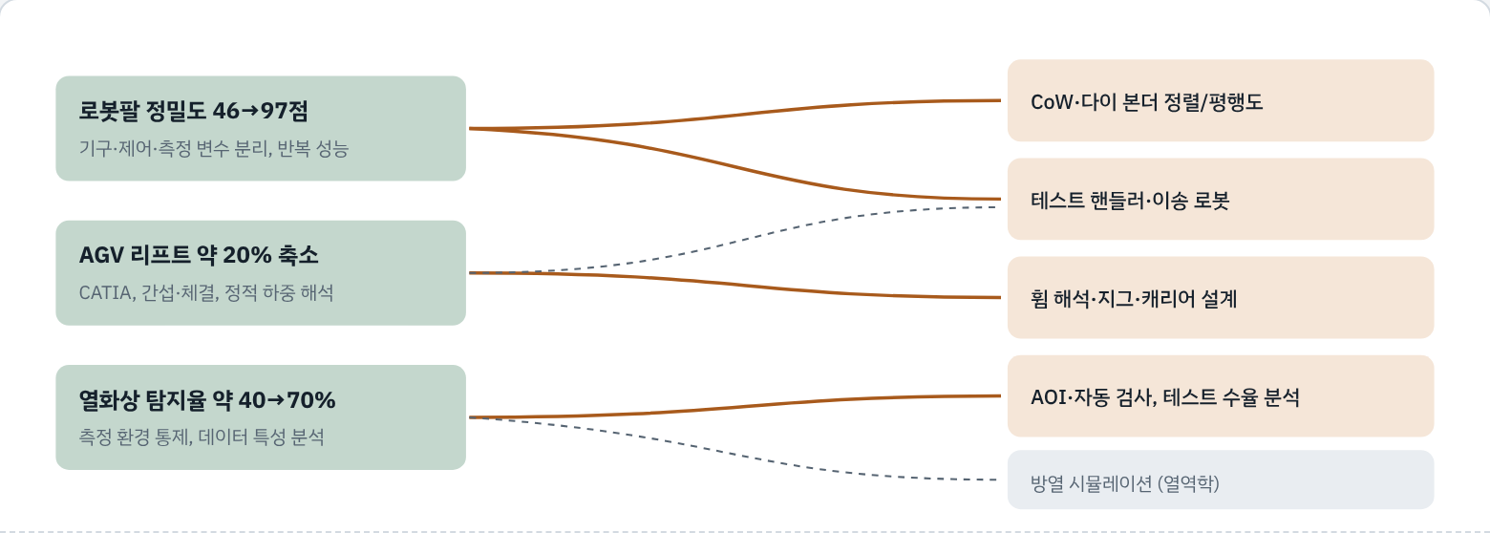
그림 9-1. 실선은 직접 연결, 점선은 간접 연결입니다. 면접에서 "어떻게 기여하겠냐"는 질문에 공정 이름을 붙여 답하면 구체성이 생깁니다.

9.2공정별 병목 지도: 어디가 막혀 있나
공정 | 지금의 병목 | 업계의 해법 방향 | 내가 말할 수 있는 기계공학 키워드
Back Grinding | 수십 ㎛ 박막의 휨·깨짐·핸들링 | DBG/SDBG, 임시 접합 캐리어 | 잔류응력, 좌굴, 진공 흡착
Dicing | 치핑·입자 → 하이브리드 본딩 불량 | 레이저 그루빙, 플라즈마 다이싱 | 파괴역학, 진동
CoW Bonding | TC-NCF 생산성(UPH), 층 누적 휨 | 멀티 헤드, 필름 박막화, 하이브리드 본딩 | 열전달, 평행도, 정밀 제어
Hybrid Bonding | 청정도·평탄도·정렬 | CMP, 플라즈마 활성화, D2W 본더 | 마찰·마모, 열변형 보정
Mold | 대면적·박형 휨, 좁은 틈 충전 | 저CTE EMC, 컴프레션 몰딩, MUF | 사출성형, CAE
Test | 고속·다핀 테스트 시간, 비용 | Parallelism↑, MBT, 무인화 | 핸들러 기구 신뢰성, 열 챔버
Substrate | 대형 패키지 휨, 미세 배선 | 유리기판, 패널 레벨 | 취성 파괴, 판 처짐
[면접 핵심 문장 세 개]
- "후공정의 난제(휨·크랙·접합·열·정렬)는 대부분 재료역학·열전달·제어의 문제라서, 기계공학 전공자가 원인을 물리적으로 해석하고 개선할 수 있는 영역이라고 생각합니다."
- "장비가 한 번 잘 동작하는 것과 같은 성능을 반복해서 내는 것은 다르다는 걸 로봇팔 개선에서 배웠고, 그 반복 성능이 양산 공정기술의 본질이라고 이해합니다."
- "삼성은 메모리·로직·패키징을 모두 가진 IDM이라 HBM 베이스 다이부터 적층까지 한 회사 안에서 최적화할 수 있고, 그 접점이 TSP라고 봤습니다."
10

부록: 용어 검색 · 숫자 · 퀴즈 · PT 연습 · 5일 계획

10.1용어 검색
용어 | 뜻 | 장
웨이퍼 (Wafer) | 실리콘 원판. 300mm, 두께 약 775㎛ | 1장
다이 (Die) | 웨이퍼 위 칩 하나 | 1장
스크라이브 라인 | 다이 사이 절단용 길 | 1장
패드 (Pad) | 칩 표면 금속 단자 | 1장
범프 (Bump) | 패드 위 금속 돌기. 플립칩·HBM 연결 | 1·4장
기판 (Substrate) | 칩을 올리는 회로판. 유기·유리 | 1·8장
수율 (Yield) | 투입 대비 양품 비율 | 1장
FEOL / BEOL | 전공정 안의 트랜지스터 형성 / 금속배선 단계 | 2장
CMP | 화학적 기계 연마. 평탄화. 하이브리드 본딩 핵심 | 2·8장
Low-k | 약한 저유전율 절연막. 다이싱 박리 원인 | 2·4장
EUV / High-NA | 극자외선 노광 / 개구수 0.55 차세대 | 2장
GAA (MBCFET) | 게이트가 채널 4면을 감싸는 트랜지스터 | 2장
BSPDN | 후면 전력 공급. 웨이퍼 박막화 필요 | 2장
1c DRAM | 6세대 10나노급 DRAM. 삼성 HBM4 코어 | 2·8장
EDS | 웨이퍼 상태 전기 검사·분류 | 3장
ATE | 자동 테스트 장비 | 3·5장
프로브 카드 | 테스터와 칩 패드를 잇는 바늘판 | 3장
프로버 | 웨이퍼 이송·정렬 장비 | 3장
오버드라이브 | 바늘을 패드에 더 눌러 접촉시키는 거리 | 3장
BIN | 테스트 결과 분류 번호 | 3장
Repair / Redundancy | 불량 셀을 예비 셀로 대체 | 3장
KGD | 검증된 양품 다이 | 3·8장
WBI | 웨이퍼 번인 | 3장
Back Grinding / Back-Lap | 웨이퍼 뒷면 연삭 | 4장
TTV | 웨이퍼 두께 편차 | 4장
DBG / SDBG | 갈기 전 반절단 / 스텔스 후 연삭 | 4장
임시 접합·분리 | 얇은 웨이퍼를 캐리어에 붙였다 떼기 | 4장
Stress Relief | 연삭 손상층 제거 | 4장
블레이드 다이싱 | 다이아몬드 톱날 절단 | 4장
레이저 그루빙 | 배선층을 레이저로 먼저 홈파기 | 4장
스텔스 다이싱 | 내부 개질 후 확장 분리 | 4장
플라즈마 다이싱 | 건식 식각으로 동시 절단 | 4장
치핑 (Chipping) | 칩 가장자리 이빨 빠짐 | 4·6장
커프 (Kerf) | 절단 폭 | 4장
Die Attach | 칩을 기판에 붙이기 | 4장
CoW / WoW / CoC | 칩-웨이퍼 / 웨이퍼-웨이퍼 / 칩-칩 접합 | 4·8장
TC 본더 | 열압착 본딩 장비 | 4·8장
TC-NCF | 비전도성 필름 + 한 층씩 열압착 (삼성) | 4·8장
MR-MUF | 일괄 리플로우 + 액상 몰드 언더필 | 4·8장
NCF | 비전도성 접착 필름 | 4장
DAF | 다이 접착 필름 | 4장
콜렛 / 이젝터 | 흡착 노즐 / 밀어올림 핀 | 4장
UPH | 시간당 생산량 | 4·5장
TSV | 실리콘 관통 전극 | 4·8장
와이어 본딩 | 금·구리선으로 칩-기판 연결 | 4장
볼 본드 / 스티치 | 와이어 1차 / 2차 접합 | 4장
플립칩 | 칩을 뒤집어 범프로 직결 | 4·7장
리플로우 (Reflow) | 솔더를 녹였다 굳혀 접합 | 4장
TAL | 녹는점 이상 유지 시간 | 4장
IMC | 금속간화합물 | 4·6장
언더필 (Underfill) | 칩-기판 틈 충전, 응력 분산 | 4장
CUF / MUF | 모세관 언더필 / 몰드 언더필 | 4장
Non-wet | 솔더 미접합(오픈) | 4·6장
Bridge | 이웃 범프 붙음(쇼트) | 4·6장
CTE | 열팽창계수 | 4·6장
EMC | 에폭시 몰딩 컴파운드 | 4장
트랜스퍼 / 컴프레션 몰딩 | 옆에서 주입 / 위에서 압축 | 4장
Tg | 유리전이온도 | 4장
경화 수축 | 굳으며 부피 감소 | 4장
PMC | 후경화 | 4장
와이어 스위핑 | 몰드 흐름에 와이어가 휨 | 4·6장
휨 (Warpage) | CTE 차이 등으로 패키지가 휨 | 4·6장
마킹 | 레이저 각인 | 4장
SBA | 솔더볼 부착 | 4장
Coplanarity | 볼 높이 균일도 | 4장
Singulation | 스트립을 낱개로 절단 | 4장
BGA | 볼 그리드 어레이 | 4·7장
번인 (Burn-in) | 고온·고전압 가속으로 초기 불량 제거 | 5장
MBT | 모니터링 번인 테스트 | 5장
핸들러 | 테스트용 이송·분류 로봇 | 5장
소켓 / 포고 핀 | 패키지-테스트 보드 접점 | 5장
Parallelism | 동시 측정 수 | 5장
욕조 곡선 | 초기·우발·마모 고장 | 5장
TC 시험 | 온도 사이클 신뢰성 시험 | 5장
HTS / THB / HAST | 고온 보관 / 고온고습 바이어스 / 가속 | 5장
MSL / 팝콘 크랙 | 흡습 민감도 / 수분 증기 폭발 크랙 | 5·6장
AOI | 자동 광학 검사 | 6장
X-ray | 투과 검사 | 6장
SAT / SAM | 초음파 검사 | 6장
단면 분석 | 잘라서 보는 파괴 분석 | 6장
SEM / EDS(성분) | 전자현미경 / 성분분석 | 6장
Shadow Moiré | 휨 측정 | 6장
박리 (Delamination) | 층간 분리 | 6장
보이드 (Void) | 빈 공간 | 6장
4M | Man·Machine·Material·Method | 6장
DOE | 실험계획법 | 6장
SPC / Cpk | 통계적 공정 관리 / 공정 능력 지수 | 6·9장
MTBF / MTTR | 평균 고장 간격 / 평균 복구 시간 | 9장
PoP | 패키지 위 패키지 | 7장
SiP / MCP | 시스템 인 패키지 / 멀티칩 패키지 | 7장
WLCSP | 웨이퍼 레벨 칩 스케일 패키지 | 7장
FOWLP / FOPLP | 팬아웃 웨이퍼 / 패널 레벨 | 7·8장
인터포저 | 중간 배선판 | 7·8장
RDL | 재배선층 | 7·8장
칩렛 / UCIe | 기능별 분할 칩 / 연결 표준 | 7·8장
HBM | TSV 적층 고대역폭 메모리 | 8장
베이스 다이 / 코어 다이 | HBM 맨 아래 로직 / 위 DRAM | 8장
메모리 월 | 연산 대비 메모리 공급 병목 | 8장
KV 캐시 | 이전 토큰 계산값 저장 메모리 | 8장
I-Cube / Cube-S·E·R | 삼성 2.5D (실리콘 / 브리지 / RDL) | 8장
H-Cube | 삼성 하이브리드 기판 2.5D | 8장
X-Cube / 3D Cube-T·H | 삼성 3D (TCB / 하이브리드 본딩) | 8장
하이브리드 본딩 (HCB) | 범프 없는 Cu-Cu 직접 접합 | 8장
D2W / W2W | 다이-웨이퍼 / 웨이퍼-웨이퍼 본딩 | 8장
zHBM | 연산 칩 위에 HBM 직접 적층 (삼성 개발 중) | 8장
유리기판 / TGV | 유리 코어 기판 / 유리 관통 비아 | 8장
CPO | 광 부품 동시 패키징 | 8장
zNAND-O | V낸드 수직 적층 패키징 | 8장
APL | 삼성 요코하마 패키지 연구거점 | 8장
TIM | 열전달 소재 | 8장
JEDEC | 반도체 표준 기구 | 5·8장

10.2숫자 감각표
항목 | 값 (대략) | 쓰는 곳
웨이퍼 지름 / 두께 | 300mm / 약 775㎛ | BG의 출발점
HBM 코어 다이 두께 | 수십 ㎛ | BG·적층 병목
HBM I/O 폭 | 1,024-bit → 2,048-bit(HBM4) | 대역폭
삼성 HBM4 | 12단 36GB, 11.7Gbps | 최신 제품
CTE | Si≈3, Cu≈17, 유기기판≈15~17 ppm/℃ | 휨·언더필
무연 솔더 녹는점 / 리플로우 피크 | 약 217℃ / 약 240~250℃ | Reflow
와이어 굵기 | 약 15~25㎛ | Wire bond
TSV 지름 | 수 ㎛ ~ 10㎛ 안팎 | HBM
범프 피치 | 플립칩 C4 수백 ㎛ / 마이크로범프 수십 ㎛ / HB 수 ㎛ 이하 | 미세화 흐름
솔더볼 피치 | 0.4 ~ 1.0mm | SBA
적층 수율 (칩당 99%) | 12단 88.6% / 16단 85.1% | KGD 중요성
Cpk 양호 기준 | ≥ 1.33 | 공정 능력
요코하마 APL 투자 | 5년간 400억 엔 | 2026.09 개소
업계 일반 범위와 공개 자료 기준입니다. 면접에서는 "대략", "수십 ㎛ 수준으로 알고 있다"처럼 말하세요.

10.3자가 점검 퀴즈 (눌러서 답 확인)
Q1. 백그라인딩을 하는 이유 두 가지는?
패키지 두께 규격을 맞추기 위해(특히 HBM 적층 높이), 그리고 얇을수록 열이 잘 빠지기 때문. 부작용은 휨·크랙·핸들링 난이도.
Q2. 하이브리드 본딩에서 다이싱 방식을 바꾸려는 이유는?
범프가 없어 입자 하나가 보이드가 되므로, 입자·치핑이 적은 레이저·플라즈마 다이싱이 필요.
Q3. 언더필의 역할을 CTE로 설명하면?
칩(약 3ppm/℃)과 기판(약 15~17)의 열팽창 차이로 생기는 응력을 범프만 버티지 않도록 칩–기판 사이를 채워 응력을 분산, 피로 수명을 늘림.
Q4. TC-NCF와 MR-MUF의 차이를 한 문장으로?
NCF는 필름을 넣고 한 층씩 열압착(휨 억제 유리, 생산성 과제), MR-MUF는 한꺼번에 리플로우 후 액상 수지 충전(생산성·방열 유리, 고단 휨 과제).
Q5. 번인은 욕조 곡선의 어느 구간을 다루나?
초기 고장 구간. 출하 전에 약한 칩을 걸러냄.
Q6. SAT가 특히 잘 찾는 불량은?
박리(Delamination), 몰드·언더필 보이드, 내부 크랙. 초음파가 경계면에서 반사되는 원리.
Q7. HBM4에서 달라진 두 가지는?
I/O 폭 2배(2,048-bit), 베이스 다이를 파운드리 로직 공정(삼성은 4나노)으로 제작.
Q8. zHBM과 기존 HBM의 배치 차이와 핵심 과제는?
기존은 GPU 옆(2.5D), zHBM은 연산 칩 위(3D). 핵심 과제는 열이 메모리 스택을 통과해야 하는 열 관리와 고객 칩과의 공동 설계.
Q9. 스트립 한쪽 끝에서만 접합 불량이 많다면 먼저 의심할 것은?
위치 의존 → 장비 측: 헤드–스테이지 평행도, 스테이지 온도 분포, 기판 휨(가장자리 들림), 진공 흡착 불균일.
Q10. Cube-S, Cube-E, Cube-R의 차이는?
각각 실리콘 인터포저, 임베디드 실리콘 브리지, RDL(유기) 인터포저. 성능↔비용·유연성 트레이드오프.
Q11. 유리기판이 주목받는 이유와 약점은?
평탄도·CTE 조절·미세 배선에 유리. 약점은 잘 깨지는 취성, TGV 가공, 핸들링.
Q12. 요코하마 APL은 무엇이고 왜 일본인가?
삼성의 패키지 소재·공정 요소기술 연구거점(2026.09 개소). 일본의 소재·부품·장비 생태계와 협력하기 위해.

10.4PT 연습 문제 (후기 형식: 대주제 1 + 소문제 3)
[연습 1 · 패키지 휨]
- 패키지 휨이 생기는 원인 세 가지를 쓰시오.
- 휨이 리플로우에서 어떤 불량으로 이어지는지 쓰시오.
- 휨을 줄이기 위한 공정·재료·설계 측면의 대책과 그 부작용을 쓰시오.
풀이 방향: CTE 차이·경화 수축·두께 비대칭 → Non-wet·Bridge·볼 오픈 → 저CTE EMC(점도↑ 충전 불량), 두께 비율 조정, 경화 프로파일, 캐리어·지그, FEM 사전 예측. 4.5절, 6.3절.
[연습 2 · HBM 적층]
- HBM에서 TSV와 백그라인딩이 필요한 이유를 쓰시오.
- 적층 수가 8단에서 16단으로 늘 때 생기는 공정 문제를 쓰시오.
- 하이브리드 본딩을 도입할 때 앞 공정(다이싱·CMP)에서 바뀌어야 할 점을 쓰시오.
풀이 방향: 수직 연결·높이 규격 → 높이·휨·열·곱셈 수율·UPH → 입자 관리(플라즈마·레이저), 구리 리세스 nm 제어, 정렬. 8.2절, 8.4절.
[연습 3 · 테스트 수율]
- 어느 날 패키지 테스트 수율이 3%p 떨어졌다. 가장 먼저 확인할 것은?
- 재테스트 시 양품이 되는 비율이 높다면 원인은?
- 재발 방지를 위해 무엇을 바꾸겠는가?
풀이 방향: 장비·소켓별 층별, 로트·자재 변경 이력, BIN 유형 → 소켓 접촉 불량(오염·마모) → 세정·교체 주기, 접촉 저항 SPC, 인터락. 5.1절, 6.2절.

10.5면접까지 5일 계획
- ☐ 11/8 (토) 0~2장 + 1장 용어. 전체 지도를 백지에 그려 보기
- ☐ 11/9 (일) 3~4장 (EDS·조립). 공정마다 불량 2개씩 말로 설명
- ☐ 11/10 (월) 5~7장 + 불량 도감. 6.2절 6단계로 시나리오 3개 말하기
- ☐ 11/11 (화) 8장 최신 기술 + 뉴스 링크 읽기. HBM 그림 손으로 그리기
- ☐ 11/12 (수) 9장 + PT 연습 3개를 10분 발표로 칠판 연습. 퀴즈 전부 맞히기
- ☐ 11/13 (목) 아침에 1·4·8장 요약 박스와 숫자 감각표만 훑기
체크 표시는 이 브라우저에만 저장됩니다.

10.6출처와 신뢰도
구분 | 자료
삼성 공식 | 반도체 뉴스룸: 8대 공정 8탄(EDS)·9탄(패키징), 반도체 백과사전 Ep.15, 반도Chat Ep.7, 나는 신입사원입니다 시즌2 Ep.4(기계공학), 거인의 도구들(시료 트레이), HBM 해설 1·2편(HBM, zHBM), SEDEX 2026, 요코하마 APL 점검, 2026년 3분기 실적, I-Cube4·H-Cube·HBM4 발표 / 삼성 반도체 글로벌 기술 블로그(Advanced Packaging) / DS 채용 직무 소개
보도 | 시사저널e(2025.02.18: 하이브리드 본딩용 다이싱·CMP, TC 본더 점유율), 아주경제(2026.02), 지디넷코리아(2026.04·06), 이코노미리뷰(SEDEX 2026), 온양 투자·하이브리드 본더 관련 보도
비교 자료 | SK하이닉스 뉴스룸(다이 본딩, 패키징 순서)
일반 지식 | 공정별 불량·관리 변수, 신뢰성 시험(JEDEC), 재료 물성 범위, 기계공학 연결은 교과서·공개 학술 수준의 일반 지식. 삼성 실제 라인 조건·장비 구성은 비공개라 다루지 않음

